SEGUNDO INFORME DE ACTIVIDADES

REGIDORA DEL AYUNTAMIENTO DE TLAJOMULCO DE ZÚÑIGA, JALISCO.

MARICELA CARO ENRÍQUEZ
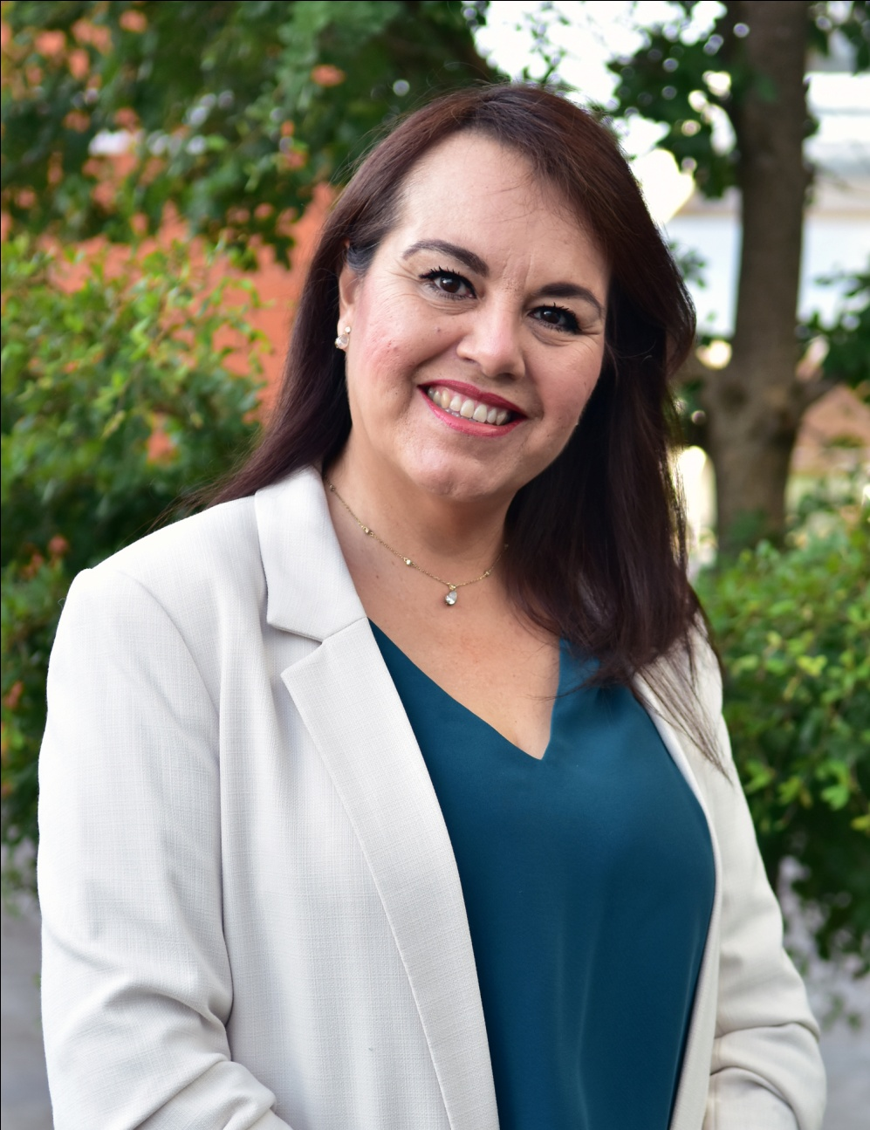

MENSAJE DE INTRODUCCIÓN
Hola, soy Maricela Caro Enríquez, mexicana, madre de familia, contadora pública, residente y orgullosa de ser parte del Municipio de Tlajomulco de Zúñiga, Jalisco.

Desde mis comienzos, he observado nacer, crecer y reproducirse a la gente de éste Municipio, esa gente que despierta con una ilusión en su pensar y en su mirar, esa gente que es tan trabajadora, esa gente que está más que entusiasmada por su Municipio, esa gente que es amigable, honesta, transparente, participativa, esa gente que está segura que Tlajomulco, es el mejor lugar para que pueda vivir tranquilamente al lado de su familia y amigos, esa gente que se ilusiona en que su prioridad es contribuir para mejorar su entorno. Esa gente, es la gente de Tlajomulco.

Me llena de total orgullo que nuestro Ayuntamiento Municipal, sea de los más ejemplares a nivel Estatal y Federal, que es un Municipio innovador, creativo, transparente, honorable y que hace eco en la vida de los Tlajomulquenses.

Desde que formo parte de éste Ayuntamiento, me queda más que claro que la convicción es el mejorar las condiciones de vida de todas las personas habitantes del Municipio, que sea un Municipio participativo, involucrado en los temas públicos, con el que se cuenta con los servicios prioritarios para el mejoramiento de la vida del ser humano y vivo, donde nuestro objetivo es el ser el mejor Municipio de Jalisco y de México, y lo estamos logrando.

Para poder hablar con la gente y trabajar por ella, es necesario hacerlo con el corazón, con la fortaleza, con el espíritu, con agallas, con inteligencia y sobre todo, con tacto y respeto. Quiero destacar que estaré trabajando dentro y fuera del Municipio, por su gente que lo habita, así como lo he venido haciendo previo y durante la administración actual 2018-2021.

¡Te invito a ver de cerca parte del trabajo que hago para Tlajomulco y su gente!

FUNDAMENTO
INFORME

Como fiel integrante del Ayuntamiento de Zúñiga, Jalisco, procedo a dar una introducción legal, acerca de la obligación que tengo como Regidora, así como todo lo que respecta para hacer y dar a conocimiento de todas las personas sobre mi honorable trabajo que he desempeñado desde un comienzo de la actual administración a la fecha, a fin de llevar lo mejor posible un Tlajomulco representativo y ejemplar modelo.

Por ello, es que todo lo que se verá es bajo protesta de decir verdad y que los datos que se refieren en este informe, se encuentran públicamente en Transparencia Municipal.

Por lo anterior mencionado, es por lo que cumpliendo con la obligación establecida en el arábigo 44 fracción VIII, del Reglamento del Ayuntamiento de Tlajomulco de Zúñiga, Jalisco, proceso a dar inicio con el informe anual de actividades por mi persona, siendo éste cubierto a partir del día 10 diez de septiembre del año anterior 2019 dos mil diecinueve, hasta el día 11 once del mes de septiembre del año en curso 2020 dos mil veinte, así mismo que se cubre la anualidad por completo y que es por lo que dentro de la misma se trabajó lo siguiente:

COMISIONES EDILICIAS QUE PRESIDO

- COMISIÓN EDILICIA DE PARTICIPACIÓN CIUDADANA Y GOBERNANZA.

REGLAMENTO DEL AYUNTAMIENTO DE TLAJOMULCO DE ZÚÑIGA, JALISCO.
Art. 78

- COMISIÓN EDILICIA DE ANTICORRUPCIÓN, TRANSPARENCIA Y GOBIERNO ABIERTO.

REGLAMENTO DEL AYUNTAMIENTO DE TLAJOMULCO DE ZÚÑIGA, JALISCO.
ART. 85

COMISIÓN EDILICIA DE TRANSPARENCIA Y GOBIERNO ABIERTO;

El día 01 primero del mes de octubre del año 2019 dos mil diecinueve, se llevó a cabo una Sesión Ordinaria en la Sala ‘’A’’ de Regidores, teniendo verificativo a las 12:00 doce horas en punto, misma sesión en la que se tocaron un total de 06 seis puntos del orden del día, los cuales corresponden a los siguientes:

- Lista de asistencia y verificación del cuórum legal para sesionar;
- Presentación y aprobación del orden del día;
- Dispensa de la lectura y aprobación del contenido del acta número 011/2019;
- Información sobre tema de Gobierno Abierto por la Licenciada Melina Ramos Muñoz;
- Asuntos generales; y
- Clausura de la sesión.

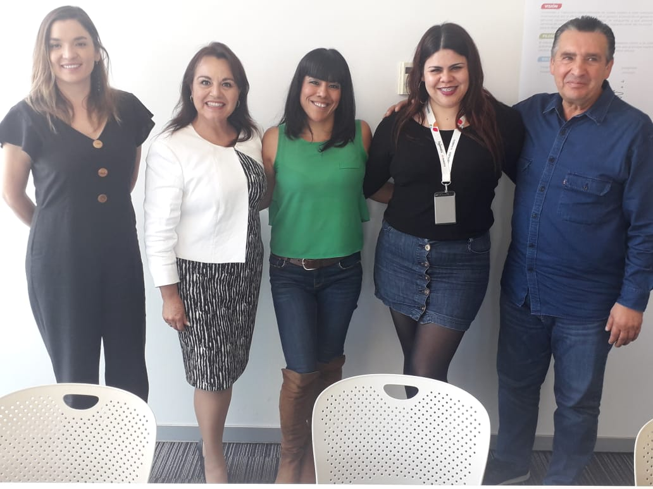
COMISIÓN EDILICIA DE PARTICIPACIÓN CIUDADANA Y GOBERNANZA;

Con fecha 01 primero del mes de octubre del año 2019 dos mil diecinueve, se llevó a cabo una Sesión Ordinaria, dentro de la Sala ‘’A’’ de Regidores, misma que tuvo verificativo a las 11:00 once horas en punto, en la que se tocaron un total de 06 seis puntos del orden del día, mismos que son los siguientes:

- Lista de asistencia y verificación del cuórum legal para sesionar;
- Presentación y aprobación del orden del día;
- Dispensa de la lectura y aprobación del contenido del acta número 011/2019
- Informe de correspondencia;
- Asuntos generales; y
- Clausura de la sesión.

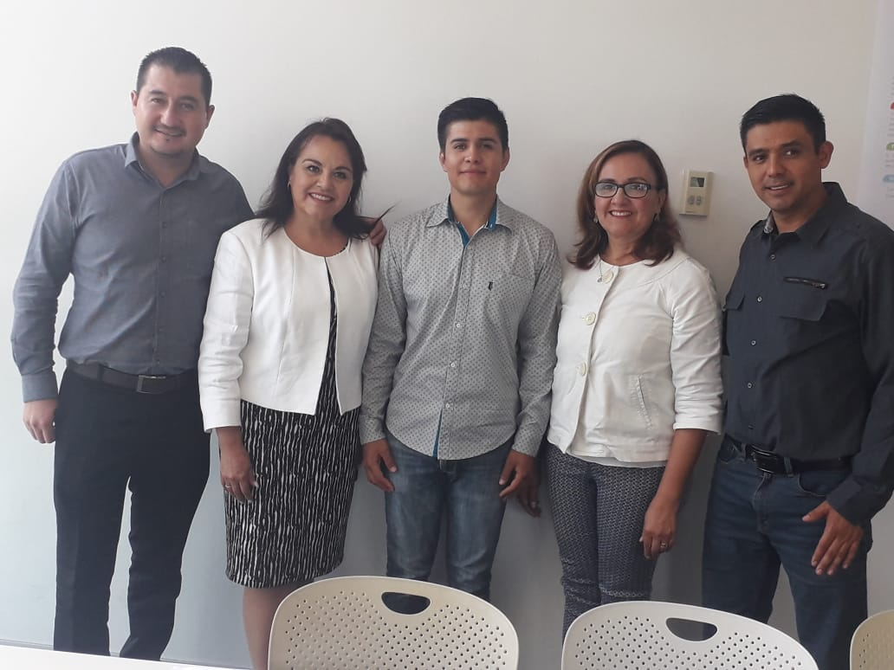
COMISIÓN EDILICIA DE PARTICIPACIÓN CIUDADANA Y GOBERNANZA;

Siguiendo con la obligación de sesionar cuando menos una vez al mes, se realizo la sesión ordinaria de fecha 06 seis de noviembre del año 2019 dos mil diecinueve, a las 10:00 diez horas, teniendo verificativo en la Sala ‘’’A’’ de Regidores, misma en donde se discutieron una serie de elementos, así como la dictaminación para la elegibilidad de personas integrantes del Consejo Ciudadano Metropolitano, esto a razón de que un titular y su suplente, hayan declinado ante dicho cargo en el periodo que les competía, lo cual, arrojó ésta sesión en la que se llevara a cabo la respectiva insaculación para el periodo restante.
Una vez mencionado lo anterior, procedo expresar literalmente el orden del día de fecha y hora mencionadas:

- Lista de asistencia y verificación del cuórum legal para sesionar;
- Presentación y aprobación del orden del día;
- Dispensa de la lectura y aprobación del contenido del acta número 012/2019 de fecha 01 de octubre del 2019;
- Insaculación de un Titular y un Suplente para la conformación del Consejo Ciudadano Metropolitano;
- Informe de correspondencia;
- Asuntos generales; y
- Clausura de la sesión.
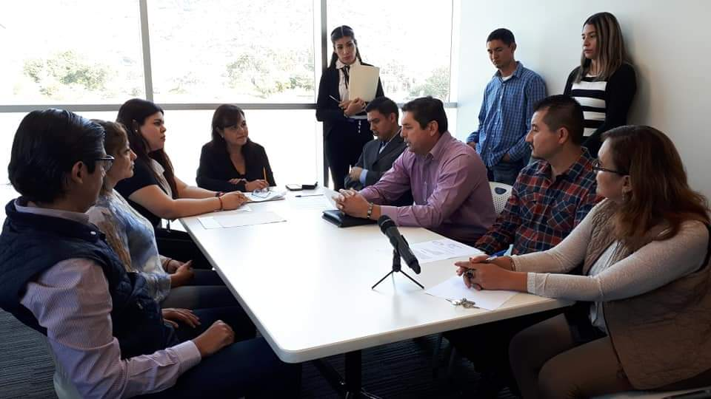
COMISIÓN EDILICIA DE TRANSPARENCIA Y GOBIERNO ABIERTO;

El día 08 ocho de noviembre del año 2019 dos mil diecinueve, a las 11:00 once horas, se llevó el verificativo de una sesión ordinaria, desahogándose en la Sala ‘’A’’ de Regidores, misma sesión en donde se tocaron una serie de puntos, los cuales son los siguientes:

- Lista de asistencia y verificación del cuórum legal para sesionar;
- Presentación y aprobación del orden del día;
- Dispensa de la lectura y aprobación del contenido del acta número 012/2019 de fecha 01 de octubre del 2019;
- Informe sobre la evaluación de Transparencia, realizada por el Colectivo CIMTRA, en voz de la Presidenta de la Comisión Edilicia;
- Asuntos generales; y
- Clausura de la sesión.

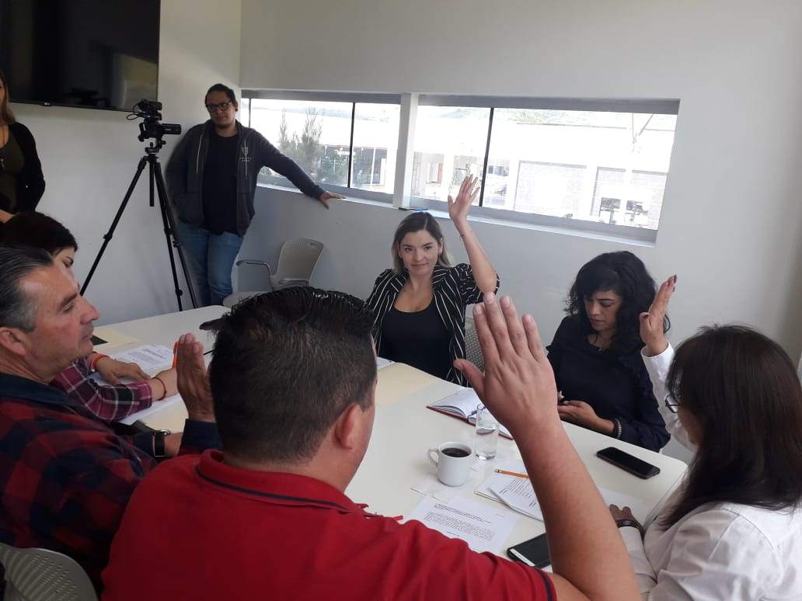

COMISIÓN EDILICIA DE TRANSPARENCIA Y GOBIERNO ABIERTO;

Con fecha 04 cuatro del mes de diciembre del año 2019 dos mil diecinueve, se llevó a una sesión ordinaria correspondiente a ésta Comisión Edilicia, misma en la que se tocaron un total de 06 seis puntos del orden del día, así también mencionar que los puntos son los siguientes:

- Lista de asistencia y verificación del cuórum legal para sesionar;
- Presentación y aprobación del orden del día;
- Dispensa de la lectura y aprobación del contenido del acta número 013/2019 de fecha 08 de noviembre del año 2019;
- Informe de correspondencia;
- Asuntos generales; y
- Clausura de la sesión.

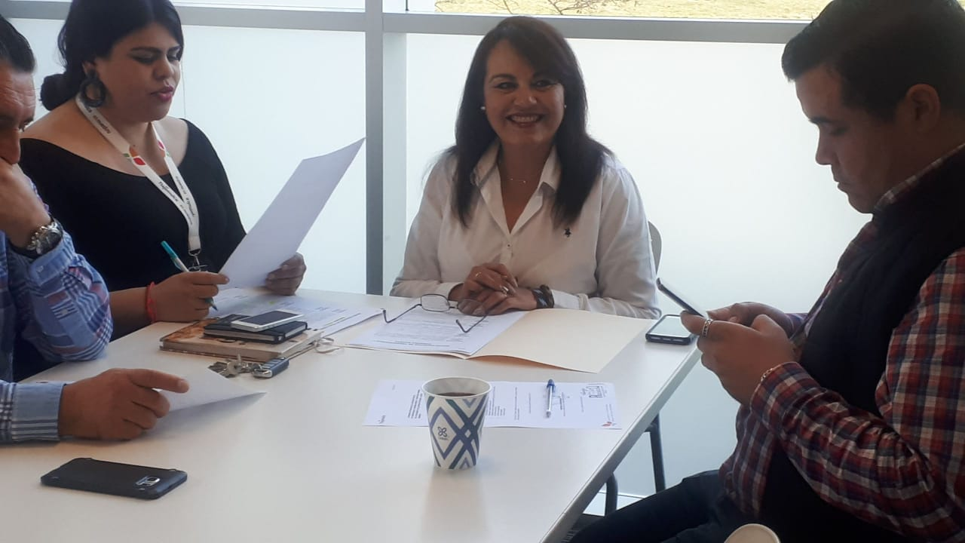

COMISIÓN EDILICIA DE PARTICIPACIÓN CIUDADANA Y GOBERNANZA;

La Comisión Edilicia, sesionó ordinariamente con fecha 04 cuatro del mes de diciembre de la anualidad 2019, misma que tuvo verificativo a las 10:00 diez horas en la Sala ‘’A’’ de Regidores, ésta Comisión llevó a cabo la misma y cumpliendo con la obligación de sesionar cuando menos una vez al mes, por lo que quedó concluido el mismo de ésta manera.
Se tocaron un total de 06 seis puntos del orden del día, los cuales son los siguientes:

- Lista de asistencia y verificación del cuórum legal para sesionar;
- Presentación y aprobación del orden del día;
- Dispensa de la lectura y aprobación del contenido del acta número 013/2019, de fecha 06 de noviembre del 2019;
- Informe de correspondencia;
- Asuntos generales; y
- Clausura de la sesión.
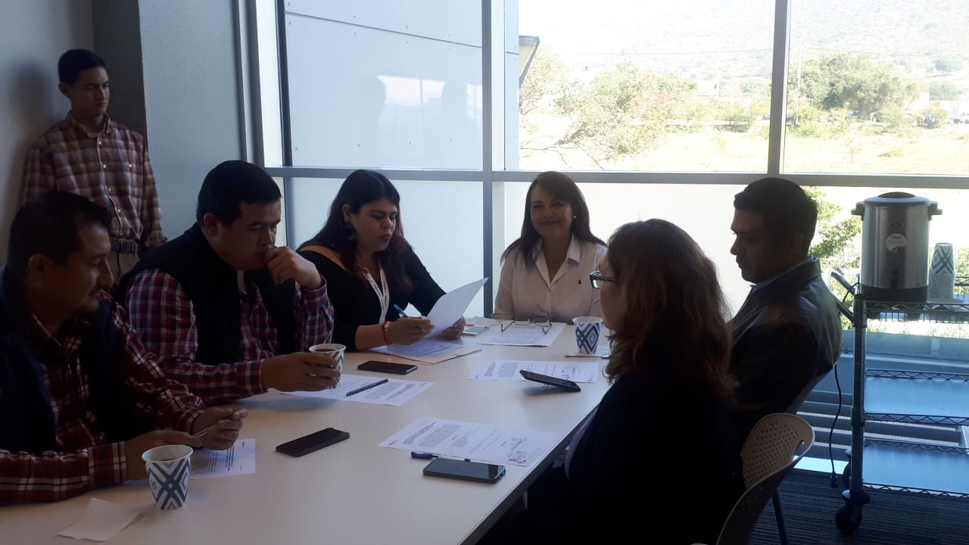

COMISIÓN EDILICIA DE TRANSPARENCIA Y GOBIERNO ABIERTO;

El día 09 nueve del mes de enero del presente año 2020 dos mil veinte, se llevó a cabo la sesión ordinaria 001/2020, teniendo verificativo a las 10:00 diez horas del en Sala ‘’A’’ de Regidores, misma sesión que fue la primera en llevarse a cabo por ésta Comisión Edilicia y en la que se sometieron a consideración de las y los integrantes de la misma, el siguiente orden:

- Lista de asistencia y verificación del cuórum legal para sesionar;
- Presentación y aprobación del orden del día;
- Dispensa de la lectura y aprobación del contenido del acta número 014/2019 de fecha 04 de diciembre del año 2019;
- Presentación, análisis, modificación y en su caso aprobación del calendario de sesiones del año 2020;
- Asuntos generales; y
- Clausura de la sesión.

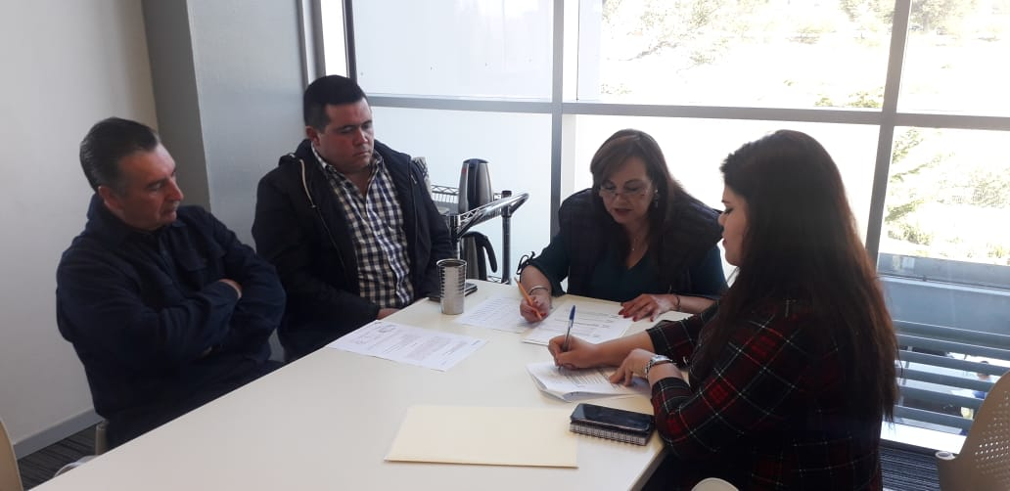

COMISIÓN EDILICIA DE PARTICIPACIÓN CIUDADANA Y GOBERNANZA;

El día 09 nueve del mes de enero del presente año 2020 dos mil veinte, se llevó a cabo la sesión ordinaria 001/2020, teniendo verificativo a las 11:00 once horas del en Sala ‘’A’’ de Regidores, misma sesión que fue la primera en llevarse a cabo por ésta Comisión Edilicia y en la que se sometieron a consideración de las y los integrantes de la misma, el siguiente orden:

- Lista de asistencia y verificación del cuórum legal para sesionar;
- Presentación y aprobación del orden del día;
- Dispensa de la lectura y aprobación del contenido del acta número 014/2019 de fecha 04 de diciembre del año 2019;
- Presentación, análisis, modificación y en su caso aprobación del calendario de sesiones del año 2020;
- Asuntos generales; y
- Clausura de la sesión.

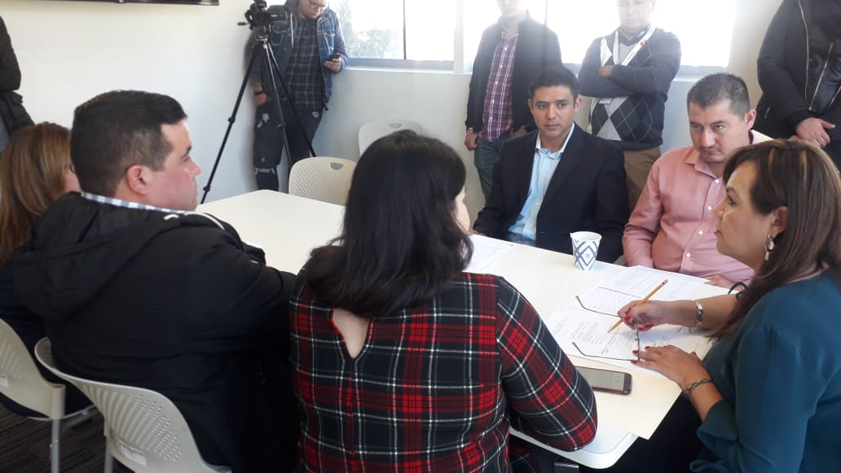
COMISIÓN EDILICIA DE PARTICIPACIÓN CIUDADANA Y GOBERNANZA;

El día 04 cuatro de febrero del año 2020 dos mil veinte, se llevó a cabo la segunda sesión ordinaria por parte de ésta Comisión, por lo que tuvo verificativo a las 10:00 diez horas en la Sala ‘’A’’ de Regidores, misma sesión ordinaria en la que se tocaron los siguientes puntos:

- Lista de asistencia y verificación del cuórum legal para sesionar;
- Presentación y aprobación del orden del día;
- Dispensa de la lectura y aprobación del contenido del acta número 001/2020 de fecha 09 de enero del 2020;
- Informe sobre la intervención como vocal del Comité del INEGI;
- Asuntos generales; y
- Clausura de la sesión.

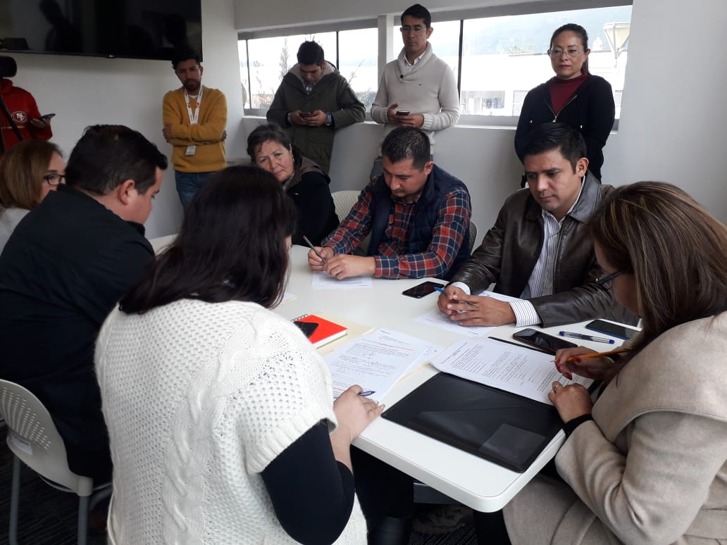

COMISIÓN EDILICIA DE TRANSPARENCIA Y GOBIERNO ABIERTO;

El día 04 cuatro de febrero del 2020 dos mil veinte, se llevó a cabo la segunda sesión ordinaria por parte ésta Comisión, teniendo verificativo a las 10:00 diez horas en la Sala ‘’A’’ de Regidores, por lo que se tocaron los siguientes puntos en el orden del día notificado en tiempo y forma.

- Lista de asistencia y verificación del cuórum legal para sesionar;
- Presentación y aprobación del orden del día;
- Dispensa de la lectura y aprobación del contenido del acta número 001/2020 de fecha 09 de enero del 2020;
- Informe sobre la participación y colaboración como vocal del ‘’Programa Estudiante Aprueba 2020’’;
- Asuntos generales;
- Clausura de la sesión.
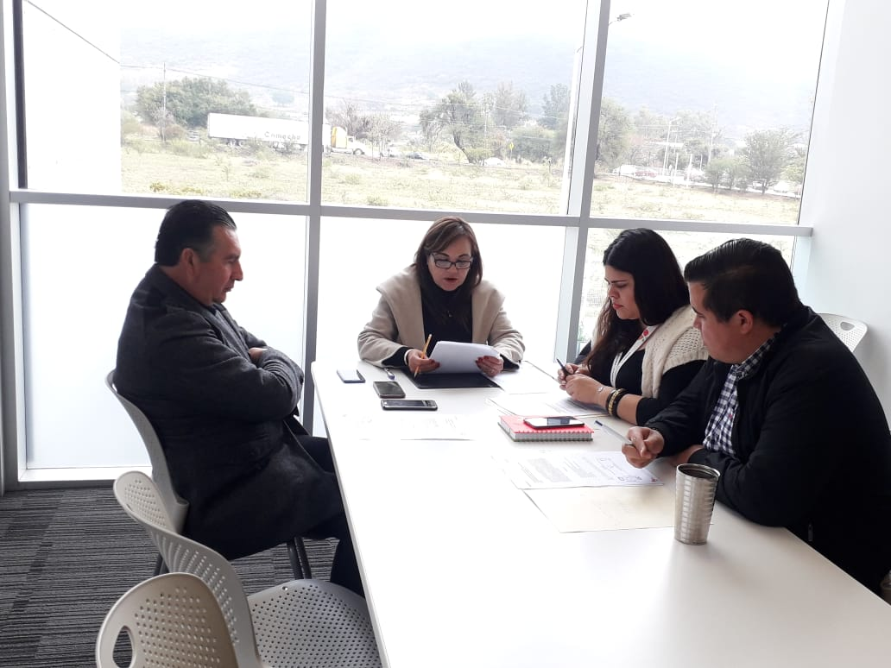
COMISIÓN EDILICIA DE PARTICIPACIÓN CIUDADANA Y GOBERNANZA;

Con fecha 03 tres de marzo del año 2020 dos mil veinte, se celebró la tercera sesión ordinaria por parte de ésta Comisión Edilicia, la cual se celebraría a las 11:00 once horas en la Sala ‘’A’’ de Regidores, misma en la que se tocaron varios puntos importantes para el conocimiento de la y los integrantes del cuerpo edilicio.
Por lo anterior, mencionaré los siguientes puntos tocados y desahogados:

- Lista de asistencia y verificación del cuórum legal para sesionar;
- Presentación y aprobación del orden del día;
- Dispensa de la lectura y aprobación del contenido del acta número 002/2020 de fecha 04 de febrero del 2020;
- Informe sobre la aportación en el Reglamento de Mejora Regulatoria del Municipio de Tlajomulco de Zúñiga, Jalisco;
- Retos y objetivos en materia de Participación Ciudadana para el 2020;
- Asuntos generales; y
- Clausura de la sesión.

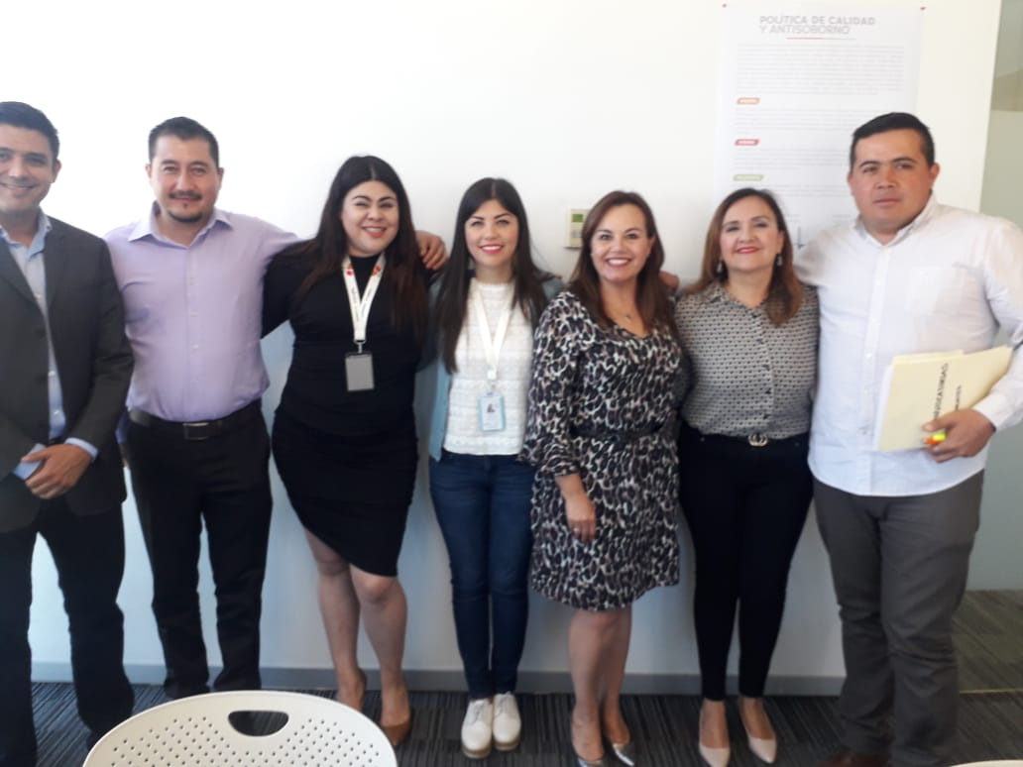
COMISIÓN EDILICIA DE TRANSPARENCIA Y GOBIERNO ABIERTO;

Con fecha 03 tres de marzo del año 2020 dos mil veinte, se celebró la cuarta sesión ordinaria por parte de ésta Comisión Edilicia, la cual se celebraría a las 10:00 diez horas en la Sala ‘’A’’ de Regidores, misma en la que se tocaron varios puntos importantes para el conocimiento de la y los integrantes del cuerpo edilicio.
Por lo anterior, mencionaré los siguientes puntos tocados y desahogados:

- Lista de asistencia y verificación del cuórum legal para sesionar;
- Presentación y aprobación del orden del día;
- Dispensa de la lectura y aprobación del contenido del acta número 002/2020 de fecha 04 de febrero del 2020;
- Comprobación de cada uno de los integrantes de esta Comisión, respecto a la rendición de cuentas 3 de 3, consistente en la Declaración Patrimonial de Intereses, Declaración Fiscal y Declaración Patrimonial correspondiente.
- Retos y objetivos en materia de Transparencia para el 2020;
- Asuntos generales; y
- Clausura de la sesión.
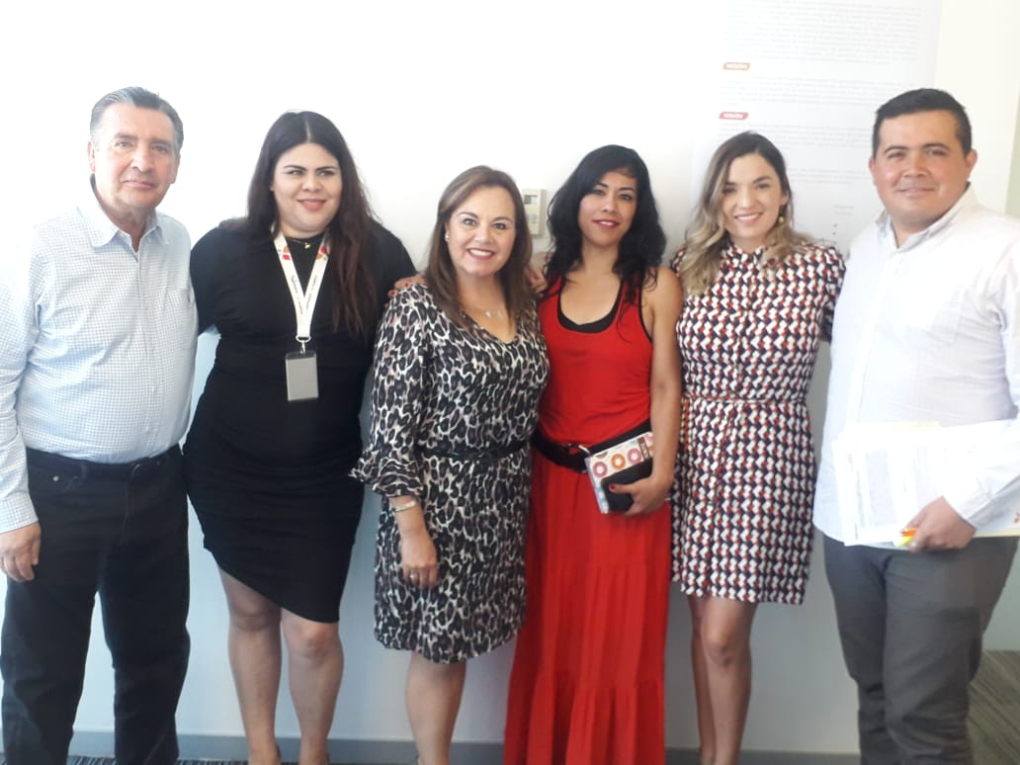
COMISIÓN EDILICIA DE PARTICIPACIÓN CIUDADANA Y GOBERNANZA;

Con fecha 11 once del mes de marzo del año en curso, se sesionó extraordinariamente para informar sobre una serie de puntos de suma relevancia para la Administración Pública, así como para la sociedad en lo general y conozcan acerca de la situación en éste año 2020 dos mil veinte, misma sesión que tuvo verificativo a las 10:00 diez horas en la Sala ‘’A’’ de Regidores, por lo que se tocaron los siguientes puntos en la sesión:

- Lista de asistencia, verificación y declaración del cuórum legal para sesionar;
- Presentación y aprobación del orden del día;
- Informe censal del Presidente suplente del Comité de Apoyo al Censo de Población y Vivienda Municipal 2020, Ingeniero Arturo Arvizu Guzmán, quien en esta administración es Director de Censos y Estadísticas, también un informe del Coordinador de Zona para Censo de Población y Vivienda del INEGI 2020, Licenciado Gerardo Robles Espinoza;
- Clausura de la sesión.

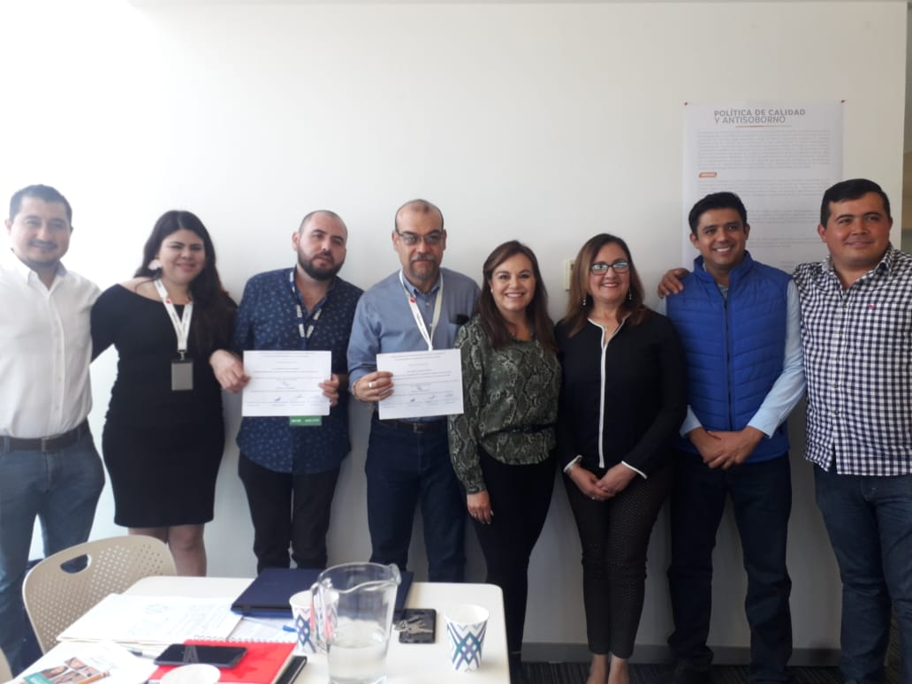

Por motivo del CORONAVIRUS-19, SARS COV-2, fue por lo que no se pudieron efectuar una serie de sesiones por mi persona, ya que a través del Gobierno del Estado de Jalisco; Enrique Alfaro Ramírez, así como del Presidente Municipal de Tlajomulco de Zúñiga; Salvador Zamora Zamora, decretaron no llevar a cabo sesiones ordinarias de manera presencial, siendo excepción el sesionar virtualmente de conformidad a lo siguiente:

El día 24 de abril del 2020, se publicó en el Periódico Oficial El Estado de Jalisco, el decreto 27902/LXII/20, mediante el cual se reforman artículos 33 Bis, 33 Ter, 33 Quáter, 33 Quinquies, 33 Sexties y la fracción III del artículo 47 de la Ley del Gobierno y la Administración Pública Municipal del Estado de Jalisco, en el cual se establecen las sesiones a distancia y los temas que pueden ser tratados en las mismas; así como los asuntos que se deban de resolver a través de votaciones por cédula, así como aquello que comprometa el patrimonio del Municipio, votaciones a reglamentos municipales, designación, elección, ratificación, insaculación de servidores públicos, asuntos legales o de propiedad y la suspensión de un servidor público; todos los anteriores, no se pueden desahogar mediante una sesión a distancia.

COMISIÓN EDILICIA DE PARTICIPACIÓN CIUDADANA Y GOBERNANZA;

Posteriormente de lo comentado, es por lo que me vi a la necesidad de expresar y convocar a ésta sesión de Comisión, misma que entra adecuadamente en los supuestos para poder desahogar sesiones, así también mencionando que se trata de un tema social y de apoyo económico para las familias Tlajomulquenses, misma que se llevaría a cabo el día 17 diecisiete del mes de Julio del año en curso, en la que se tocaron los siguientes puntos:

- Lista de asistencia y verificación del cuórum legal para sesionar.
- Presentación y aprobación del orden del día.
- Dispensa de la lectura y aprobación del contenido del acta número 004/2020 de fecha 11 once de marzo del año 2020 dos mil veinte.
- Protocolo de entrega del programa Municipal denominado ‘’Estudiante Aprueba 2020’’, ante esta pandemia mundial del SARS COV2 (Coronavirus).
- Clausura de la sesión.

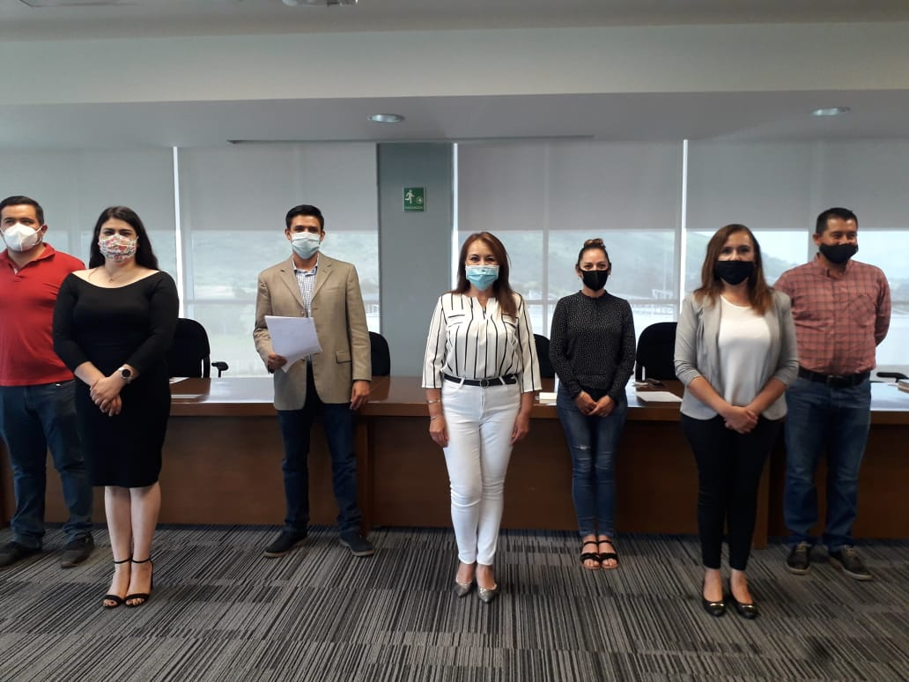
COMISIÓN EDILICIA DE PARTICIPACIÓN CIUDADANA Y GOBERNANZA;

El día 27 veintisiete del mes de julio del año 2020 dos mil veinte, se llevó a cabo una sesión extraordinaria, misma en la que se realizaría un proceso muy importante para Tlajomulco y su gente, éste para dar difusión y conocimiento a la gente acerca de una convocatoria y formato de registro para aquellas personas interesadas en representar a Tlajomulco ante el Consejo Ciudadano Metropolitano, ello con cuestión honorífica y sin alguna remuneración económica.
Por lo anterior, comento que se tocaron los siguientes puntos:

- Lista de asistencia y verificación del cuórum legal para sesionar;
- Presentación y en su caso aprobación del orden del día;
- Informe sobre del oficio JCM/016/2020, de fecha 10 de julio del año 2020, signado por parte del Secretario Técnico de la Junta de Coordinación Metropolitana, C. Mario Ramón Silva Rodríguez;
- Presentación, análisis, discusión y en su caso aprobación de la propuesta de la convocatoria para la conformación del Consejo Ciudadano Metropolitano 2020-2022;
- Presentación, análisis, discusión y en su caso aprobación de la publicación de la convocatoria para la conformación del Consejo Ciudadano Metropolitano 2020-2022;
- Presentación, análisis, discusión y en su caso aprobación de la propuesta de formato de la inscripción para las y los ciudadanos que deseen inscribirse en el proceso de conformación del Consejo Ciudadano Metropolitano 2020-2022; y
- Clausura de la sesión.

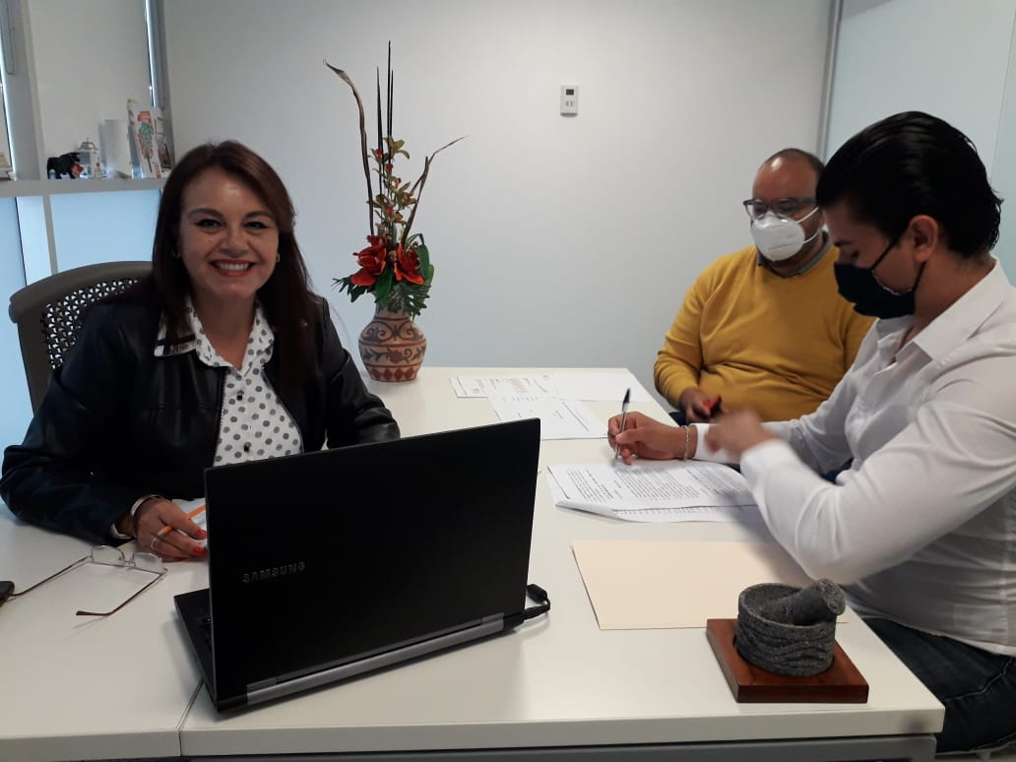

Fotografía correspondiente a la sesión virtual antes mencionada y en la que hice un diálogo con mi compañera y compañeros del grupo Edilicio.

COMISIÓN EDILICIA DE PARTICIPACIÓN CIUDADANA Y GOBERNANZA;

El día 31 treinta y uno del mes de agosto del año 2020 dos mil veinte, se llevó a cabo la séptima sesión extraordinaria de éste cuerpo edilicio, en el que se tocaron algunos puntos de suma relevancia para Tlajomulco y su gente, éste sería para la elegibilidad de las personas titulares y suplentes que representarán al Municipio de Tlajomulco de Zúñiga, Jalisco, ante el Consejo Ciudadano Metropolitano, mismo que está integrado por los Municipios del Área Metropolitano de Guadalajara y que es importante para todas las personas que se lleve a cabo éste proceso tan importante de la Participación Ciudadana.
Los puntos que les menciono son los siguientes:

- Lista de asistencia y verificación del cuórum legal para sesionar;
- Presentación y en su caso aprobación del orden del día;
- Dispensa de la lectura y aprobación del contenido del acta de fecha 27 veintisiete del mes de julio del año en curso 2020 dos mil veinte;
- Presentación, análisis, discusión y en su caso aprobación del dictamen por el que se elige a una consejera titular, una consejera suplente, un consejero titular y a un consejero suplente, para ser Consejeros Ciudadanos Metropolitanos, representando al Municipio de Tlajomulco de Zúñiga, Jalisco, ante el Consejo Ciudadano Metropolitano para el periodo 2020-2022; y
- Clausura de la sesión.

Ésos fueron los puntos que se tocaron en la sesión del día y hora señalados, a través de una plataforma virtual y así se cumpla lo encomendado de acuerdo al decreto publicado en los lugares correspondientes para el conocimiento.
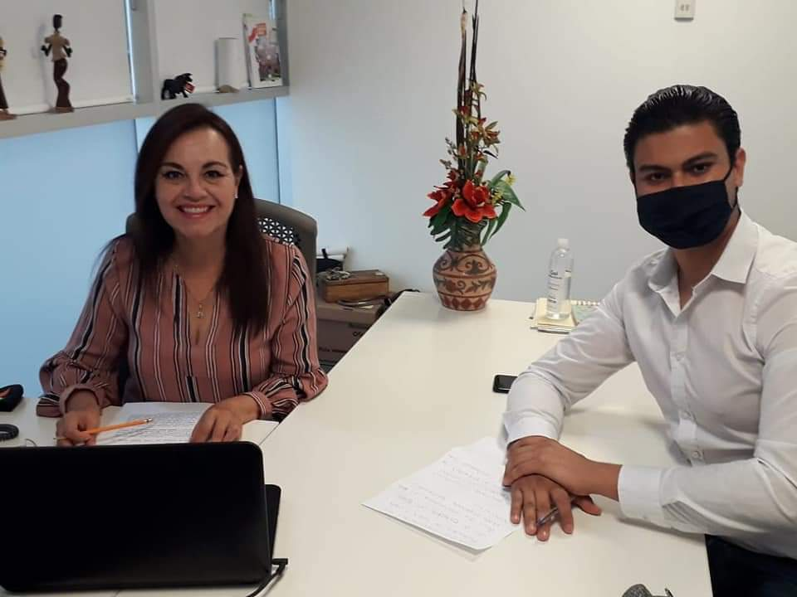

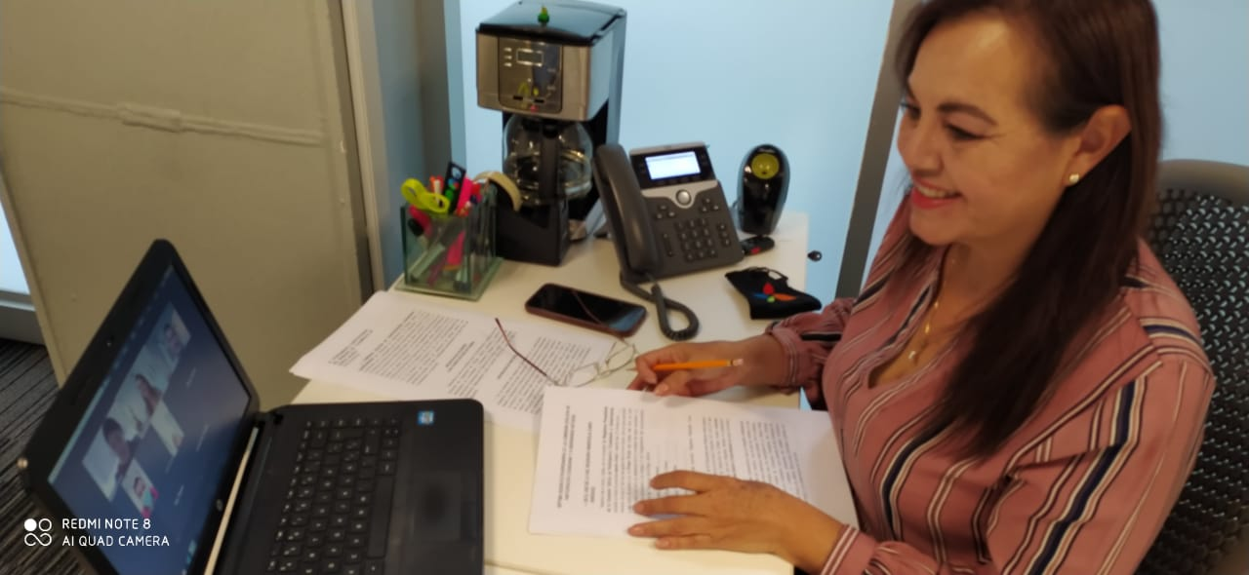
RESERVAS

He realizado una serie de reservas que van enfocadas en el perfeccionamiento de los ordenamientos municipales, toda vez que como Regidora, me es grato y competente el llevar de una manera adecuada todo aquello que se discute para que nos rija como Ayuntamiento, Gobierno y Municipio.

Desde mi posición, siempre me he dedicado al cien por ciento en atender pronta y oportunamente los asuntos a tratar, dándole un enfoque inclusivo, respetuoso, legal, transparente, democrático y comprensible para toda persona.

A continuación haré mención de algunas de las reservas que he presentado dentro de las diversas Comisiones Edilicias:

- Dentro de la expedición del Reglamento de Mejora Regulatoria para el Municipio de Tlajomulco de Zúñiga, Jalsico, dentro del artículo 8 fracción VI, presenté una reserva que va enfocada en incluir la figura de la GOBERNANZA, toda vez que la Participación Ciudadana y la Gobernanza, son un complemento colateral y con ella se efectuaría positivamente el mecanismo de la Participación.
- En la expedición del Reglamento del Sistema de Anticorrupción y Antisoborno de Tlajomulco de Zúñiga, Jalisco, presenté algunas reservas añadiendo algunas cuestiones dentro del artículo 3, 15, 18, 48, con ello es que se verían protegido y respetado el derecho de la protección de los datos personales.
- En otra sesión de Comisión, se llevó a cabo la discusión por la que se expidió el Reglamento del Consejo Municipal del Deporte de Tlajomulco de Zúñiga, Jalisco, dentro del artículo 30, donde incluí que debemos asistir puntualmente a las sesiones que se lleven a cabo, esto para darle el respeto hacia las demás personas que son integrantes del Consejo.
- Por otro lado y de manera reiterativa es por lo que en el Reglamento del Sistema de Anticorrupción y Antisoborno de Tlajomulco de Zúñiga, Jalisco, presenté otras reservas, éstas mismas van enfocadas en la cuestión de la notificación de manera personal o a través de medios digitales, ya que como todas las personas sabemos, nos encontramos en una pandemia a nivel mundial que por medidas sanitarias y de seguridad nacional y mundial, es por lo que se busca alguna opción alternativa para hacer a sabiendas de lo que se llevará a cabo dentro de lo típico en el ordenamiento municipal. Así mismo, establecí el tiempo mínimo para convocar a sesión para estos efectos.
- En el Reglamento para el Otorgamiento de Incentivos Fiscales y del Consejo de Desarrollo Económico del Municipio de Tlajomulco de Zúñiga, Jalisco, presenté reservas para sesionar dentro del territorio de Tlajomulco de Zúñiga, Jalisco, ya que es una obligación el hacerlo desde el Municipio que nos compete, así también el establecer una determinada hora para convocar de manera personal y a través de medios digitales.

PUNTOS DE ACUERDO

- Punto de acuerdo 167/2019
- Punto de acuerdo 195/2019
- Punto de acuerdo 212/2019
- Punto de acuerdo 006/2020
- Punto de acuerdo 021/2020
- Punto de acuerdo 032/2020
- Punto de acuerdo 033/200
- Punto de acuerdo 034/2020
- Punto de acuerdo 036/2020
- Punto de acuerdo 039/2020
- Punto de acuerdo 041/2020
- Punto de acuerdo 048/2020
- Punto de acuerdo 071/2020
- Punto de acuerdo 075/2020

INICIATIVAS PRESENTADAS

Cumpliendo con la obligación que me confiere el arábigo 46 fracción II, del Reglamento de la Administración Pública del Municipio de Tlajomulco de Zúñiga, Jalisco, es por lo que le hago a sabiendas las siguientes iniciativas presentadas por mi persona:

Con fecha 20 de septiembre del año 2019, en sesión ordinaria de Ayuntamiento, presenté una Iniciativa de Acuerdo con Carácter de Dictamen, mediante la cual se pone a consideración del Pleno para designar a las personas que integrarían el Consejo Municipal de Participación Ciudadana, mediante un dictamen que fue presentado, analizado, discutido y votado, dentro de la Comisión Edilicia de Participación Ciudadana y Gobernanza.

De fecha 29 de noviembre del 2019, en sesión ordinaria de Ayuntamiento, presenté una Iniciativa de Acuerdo con Carácter de Dictamen, por la que se realiza la designación de un Consejero titular y un Consejero suplente, para integrar el Consejo Ciudadano del Área Metropolitana de Guadalajara.

El 3 de marzo del año 2020, presenté una Iniciativa de Acuerdo con Carácter de Dictamen, mediante la cual, se solicita la ejecución del Programa a las Personas Adultos Mayores 2020, destinando la cantidad de hasta $6,000,000.00MN (seis millones de pesos mexicanos), presupuesto asignado, así como las reglas de operación.

Así también y de fecha 3 de marzo del año 2020, presenté otra Iniciativa de Acuerdo con Carácter de Dictamen, solicita se ejecute el Programa de Apoyo a Jefas de Familia 2020, designando la cantidad de hasta $6,000,000.00MN (seis millones de pesos mexicanos), presupuesto asignado, así como las reglas de operación.

SESIONES

- SESIÓN SOLEMNE, FECHA 13 DE SEPTIEMBRE DEL 2019;
- SESIÓN EXTRAORDINARIA DEL AYUNTAMIENTO; 18 DE SEPTIEMBRE DEL 2019;
- SESIÓN ORDINARIA DEL AYUNTAMIENTO; 20 DE SEPTIEMBRE DEL 2019;
- SESIÓN EXTRAORDINARIA DEL AYUNTAMIENTO, 26 DE SEPTIEMBRE DEL 2019;
- SESIÓN ORDINARIA DEL AYUNTAMIENTO, 24 DE OCTUBRE DEL 2019;
- SESIÓN EXTRAORDINARIA DEL AYUNTAMIENTO, 01 DE NOVIEMBRE DEL 2019;
- SESIÓN ORDINARIA DEL AYUNTAMIENTO, 29 DE NOVIEMBRE DEL 2019;
- SESIÓN EXTRAORDINARIA DEL AYUNTAMIENTO, 11 DE DICIEMBRE DEL 2019;
- SESIÓN SOLEMNE DEL AYUNTAMIENTO, 11 DE DICIEMBRE DEL 2019;
- SESIÓN ORDINARIA DEL AYUNTAMIENTO, 23 DE ENERO DEL 2020;
- SESIÓN EXTRAORDINARIA DEL AYUNTAMIENTO, 13 DE FEBRERO DEL 2020;
- SESIÓN ORDINARIA DEL AYUNTAMIENTO, 20 DE FEBRERO DEL 2020;
- SESIÓN EXTRAORDINARIA DEL AYUNTAMIENTO, 03 DE MARZO DEL 2020;
- SESIÓN EXTRAORDINARIA DEL AYUNTAMIENTO, 18 DE MARZO DEL 2020;
- SESIÓN ORDINARIA DEL AYUNTAMIENTO, 22 DE MAYO DEL 2020;
- SESIÓN ORDINARIA DEL AYUNTAMIENTO; 24 DE JUNIO DEL 2020;
- SESIÓN ORDINARIA DEL AYUNTAMIENTO, 22 DE JULIO DEL 2020;
- SESIÓN ORDINARIA DEL AYUNTAMIENTO, 07 DE AGOSTO DEL 2020;
- SESIÓN EXTRAORIDINARIA DEL AYUNTAMIENTO, 27 DE AGOSTO DEL 2020;
- SESIÓN SOLEMNE, 07 DE SEPTIEMBRE DEL 2020; y
- SESIÓN EXTRAORDINARIA, 08 DE SEPTIEMBRE DEL 2020.

Aquellas que no estén contempladas, se podrán encontrar en la página del Ayuntamiento de Tlajomulco de Zúñiga, Jalisco; https://www.tlajomulco.gob.mx

TEMAS TRATADOS EN LAS SESIONES

A través de éste espacio, mencionaré acerca de algunos de los tantos temas tan importantes que se han tocado en las fechas ya mencionadas, por lo que consiguiente proceso a mencionar los asuntos tratados:

- Se realizó adecuadamente el Himno a la Bandera Nacional y del Estado de Jalisco;
- Informe de la anualidad 2018-2019 por parte del Presidente Municipal de Tlajomulco de Zúñiga; Salvador Zamora Zamora;
- Proyecto de decreto por el que se reforma el artículo 117 Bis de la Constitución Política del Estado Libre y Soberano de Jalisco;
- Convenio de colaboración con la Comisión Estatal del Agua (CEA), con el Instituto para el Mejoramiento del Hábitat del Municipio de Tlajomulco de Zúñiga, Jalisco (IMHAB);
- Una serie de reformas al Reglamento del Ayuntamiento Municipal de Tlajomulco de Zúñiga, Jalisco;
- Designación de consejeras y consejeros;
- Recepción del apoyo económico por la Secretaría de Igualdad Sustantiva entre Mujeres y Hombres del Estado de Jalisco;
- Líneas de financiamiento al Municipio;
- Comodato de ocupación de una superficie para la Guardia Nacional;
- Turnos de asuntos;
- Renovación del acceso del Fraccionamiento Colinas de Santa Anita;
- Expedición del Reglamento del C4;
- Promoción del reúso del agua tratada en ‘’El Ahogado’’;
- Área para destinos en Chivabarrio;
- Convenio de colaboración con el Instituto Nacional de Estadísticas y Geografía (INEGI);
- Ley de Egresos del año fiscal 2019;
- Convenio de colaboración cultural;
- Retención de participaciones del Gobierno Federal para realizar obras en el rastro de San Miguel Cuyutlán;
- Reformas al Reglamento de Acceso a las Mujeres a una Vida Libre de Violencia del Municipio de Tlajomulco de Zúñiga, Jalisco;
- Ley de regulación de predios urbanos;
- Expedición del Reglamento de Cementerios del Municipio de Tlajomulco de Zúñiga, Jalisco;
- Obras de mejoramiento para el tratamiento a las aguas residuales;
- Programa Estudiante Aprueba;
- Convenio de colaboración con el Gobierno del Estado de Jalisco en el tema de útiles escolares;
- Programa de apoyo económico a familias tlajomulquenses;
- Programa de apoyo de despensas a las familias tlajomulqueneses;
- Protocolo por el tema del SARS COV-2 (Coronavirus);
- Atribución y reforma a la Comisión Edilicia de Anitocurrupción, Transparencia y Gobierno Abierto;
- Obra públicas para establecer puentes peatonales en Santa Fe;
- Programa de apoyo a los pescadores;
- Mantenimiento y mejoramiento de la cuenca del ahogado;
- Programa de apoyo económico para el sector agrícola;
- Programa de apoyo económico para el sector campesino;
- Programa de apoyo económico para el sector manufacturero;
- Programa para pavimentar 26 calles del Municipio de Tlajomulco, con apoyo del Gobierno del Estado de Jalisco; y
- Entre otros temas.

SESIÓN SOLEMNE, FECHA 13 DE SEPTIEMBRE DEL 2019;
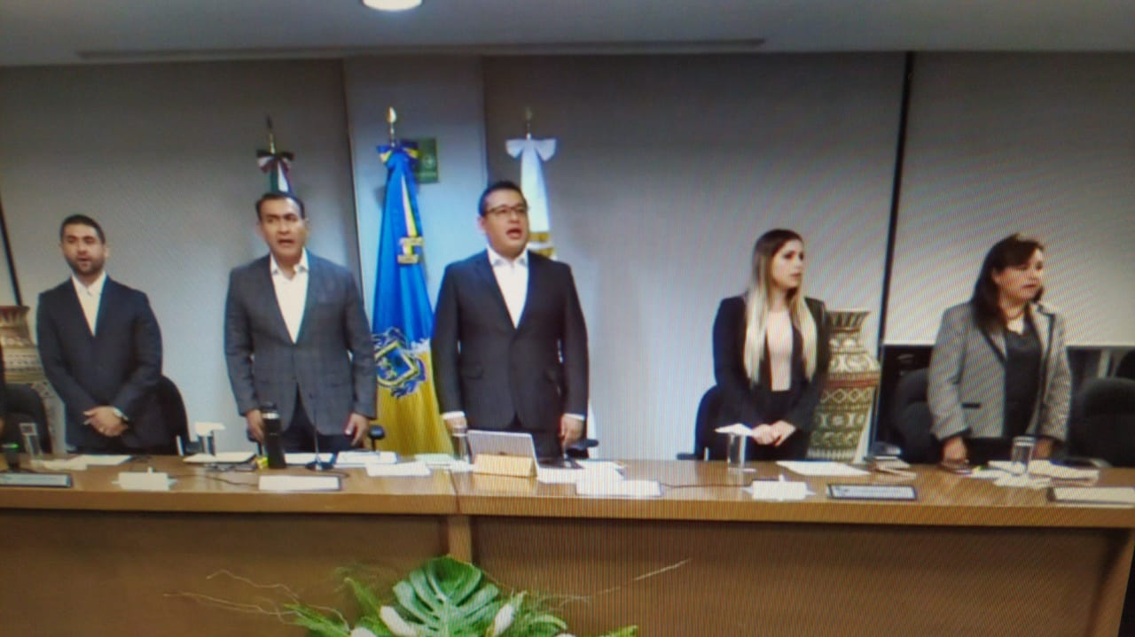
SESIÓN EXTRAORDINARIA DEL AYUNTAMIENTO; 18 DE SEPTIEMBRE DEL 2019;

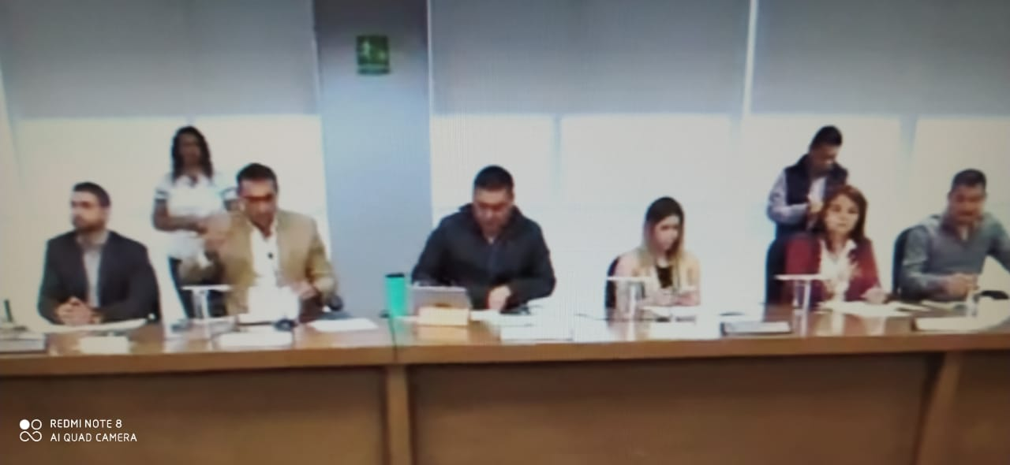

SESIÓN ORDINARIA DEL AYUNTAMIENTO; 20 DE SEPTIEMBRE DEL 2019;

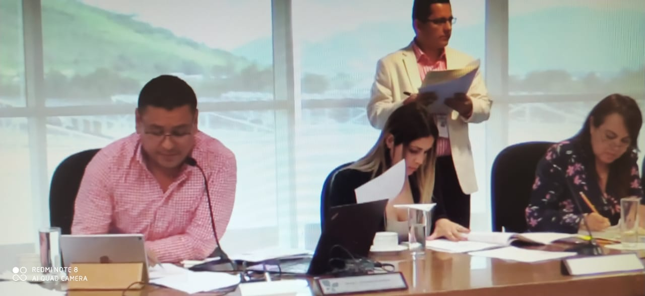

SESIÓN ORDINARIA DEL AYUNTAMIENTO, 24 DE OCTUBRE DEL 2019;

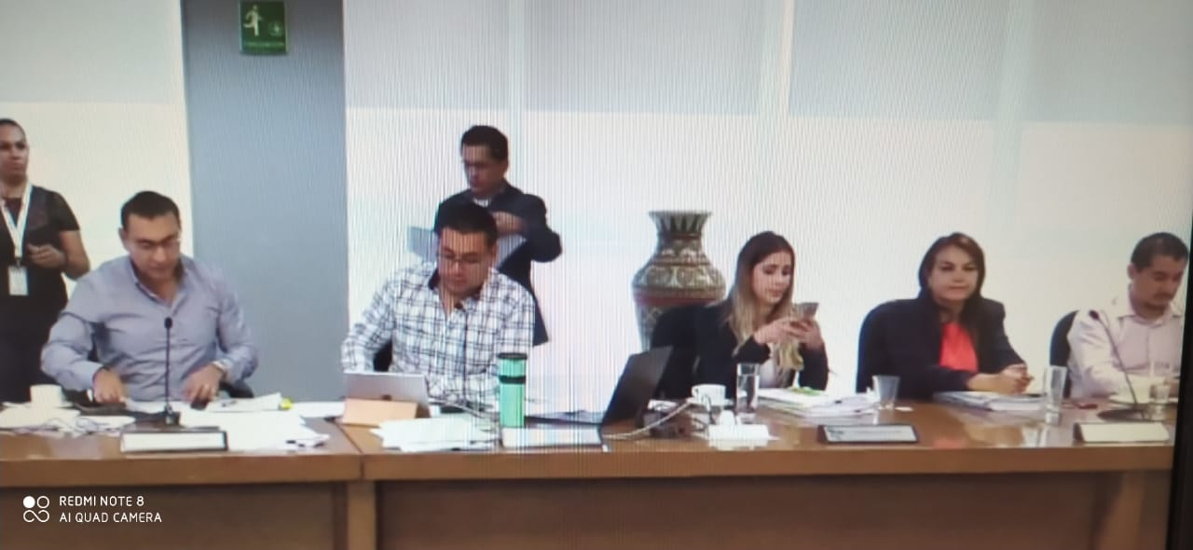

SESIÓN EXTRAORDINARIA DEL AYUNTAMIENTO, 01 DE NOVIEMBRE DEL 2019;

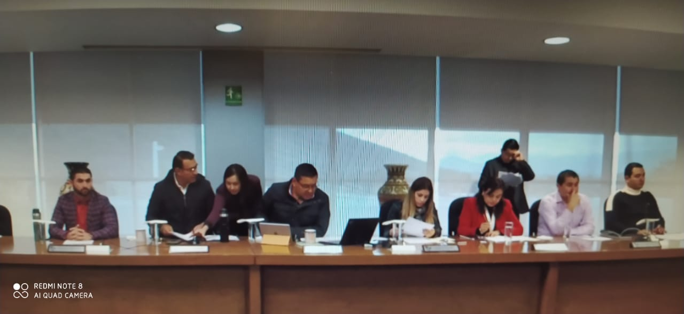

SESIÓN ORDINARIA DEL AYUNTAMIENTO, 29 DE NOVIEMBRE DEL 2019;

SESIÓN EXTRAORDINARIA DEL AYUNTAMIENTO, 11 DE DICIEMBRE DEL 2019;

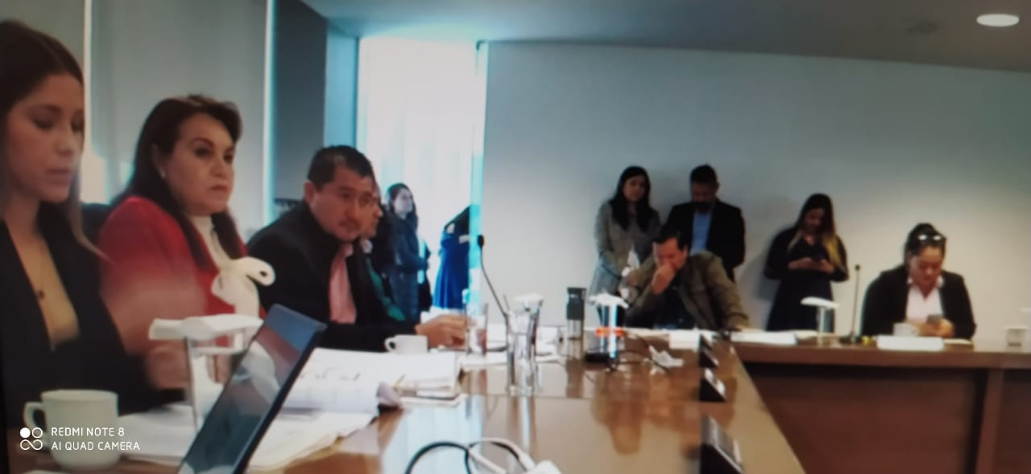

SESIÓN ORDINARIA DEL AYUNTAMIENTO, 23 DE ENERO DEL 2020;

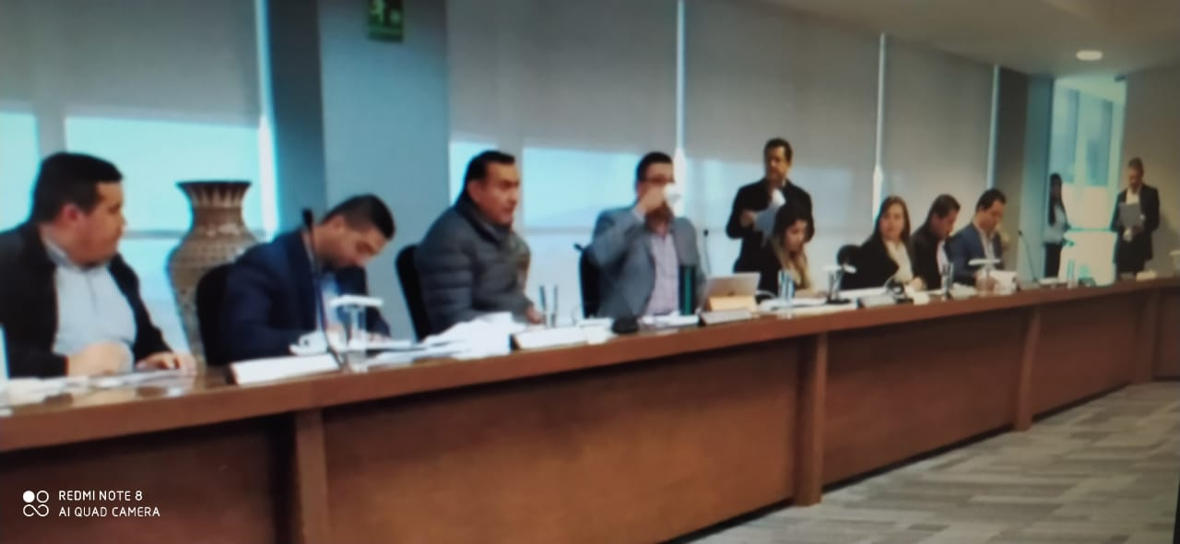

SESIÓN EXTRAORDINARIA DEL AYUNTAMIENTO, 13 DE FEBRERO DEL 2020;

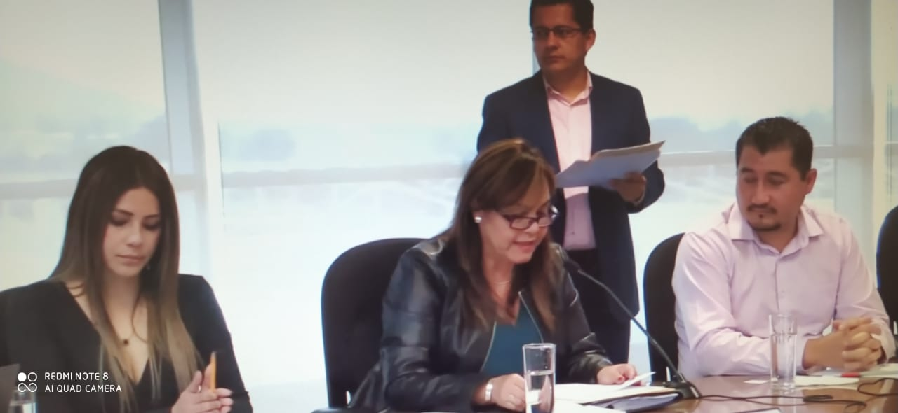

SESIÓN ORDINARIA DEL AYUNTAMIENTO, 20 DE FEBRERO DEL 2020;
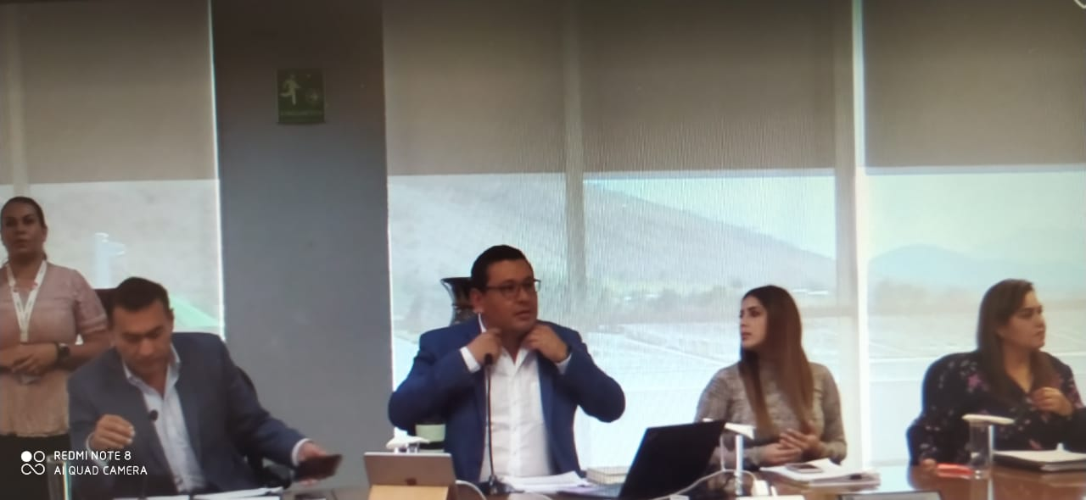

SESIÓN EXTRAORDINARIA DEL AYUNTAMIENTO, 03 DE MARZO DEL 2020;

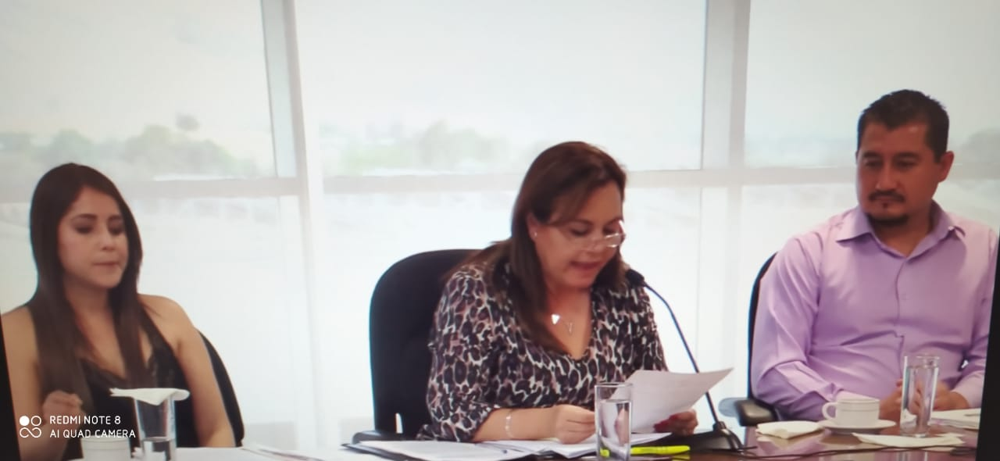
SESIÓN EXTRAORDINARIA DEL AYUNTAMIENTO, 18 DE MARZO DEL 2020;

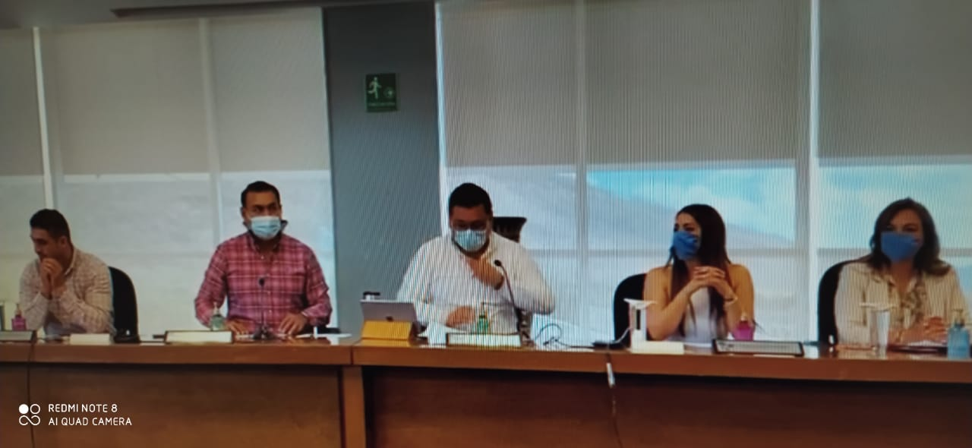

SESIÓN ORDINARIA DEL AYUNTAMIENTO, 16 DE ABRIL DEL 2020;
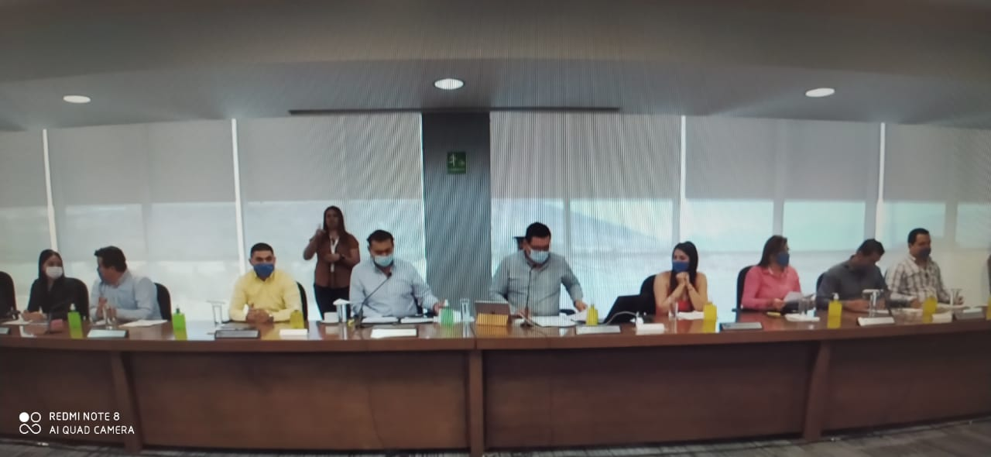

SESIÓN EXTRAORDINARIA DE AYUNTAMIENTO, 24 DE JUNIO DEL 2020;

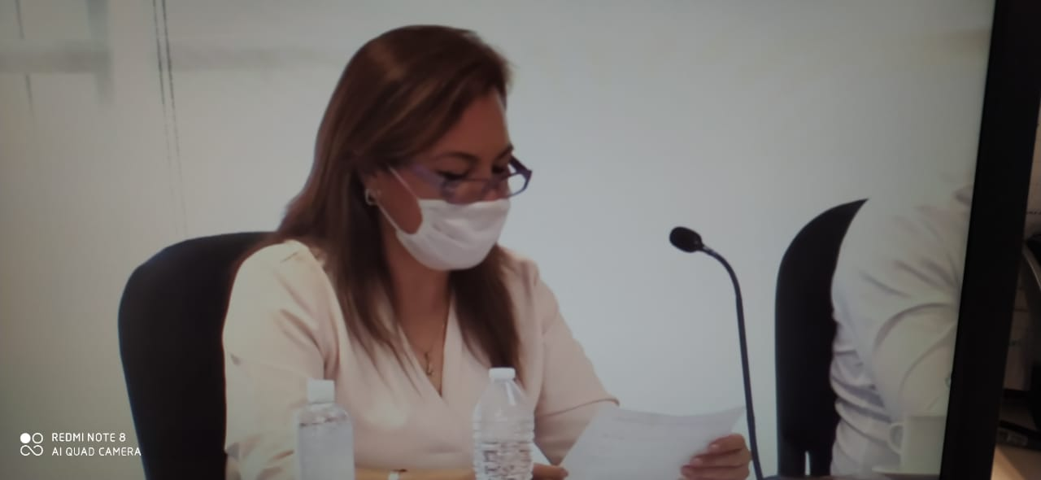

El día, 24 de junio del presente, se modificó el nombre de una de las dos Comisiones que presido, así también, se me atribuyeron dos facultades más a la Comisión, quedando establecida como Comisión Edilicia de Anticorrupción, Transparencia y Gobierno Abierto.
Las facultades, además de las ya establecidas, son las siguientes:
- Contribuir con el funcionamiento del Sistema Municipal Anticorrupción y Antisoborno del Municipio, en coordinación con las instancias que lo integran; y
- Presentar al Ayuntamiento iniciativas y dictámenes para implementar políticas públicas para el combate a la corrupción y el soborno, así como en la fiscalización y control de los recursos públicos, sin menoscabo de las facultades y atribuciones con las que cuenta el Sistema Municipal Anticorrupción y Antisoborno del Municipio.
He trabajado diariamente por un mejor Municipio y con éstas nuevas facultades, estaré más que al tanto de que el Municipio siga manteniendo el 100 en Transparencia.
Estoy convencida que todos juntos, haremos la diferencia.

SESIÓN ORDINARIA DEL AYUNTAMIENTO, 22 DE JULIO DEL 2020;

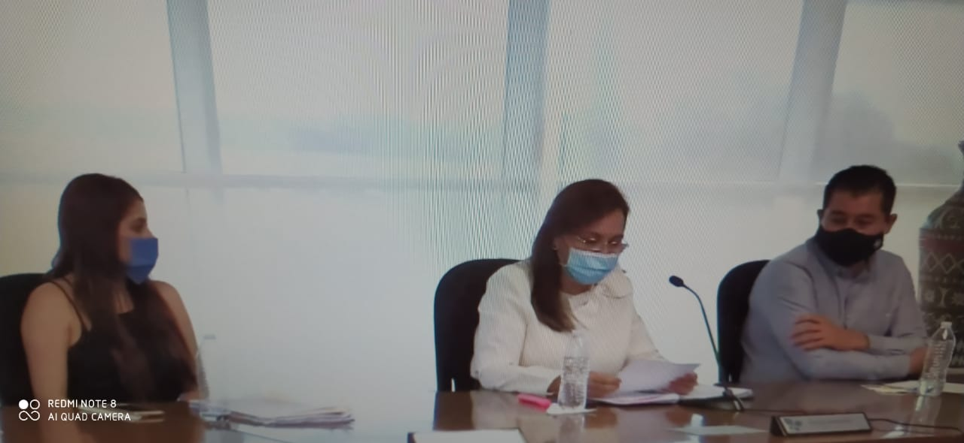

SESIÓN ORDINARIA DEL AYUNTAMIENTO, 07 DE AGOSTO DEL 2020;

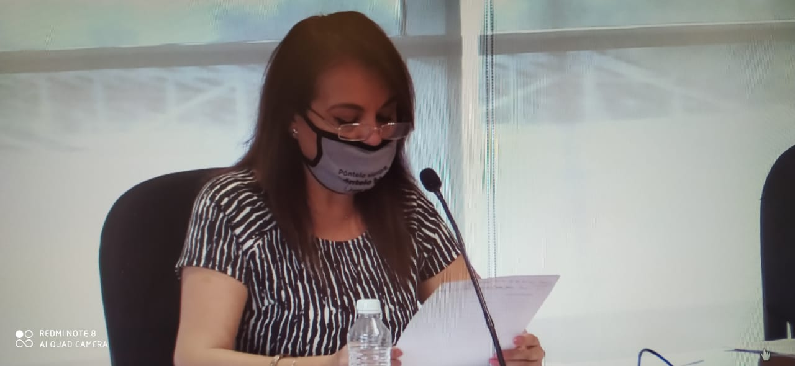

SESIÓN EXTRAORIDINARIA DEL AYUNTAMIENTO, 27 DE AGOSTO DEL 2020;

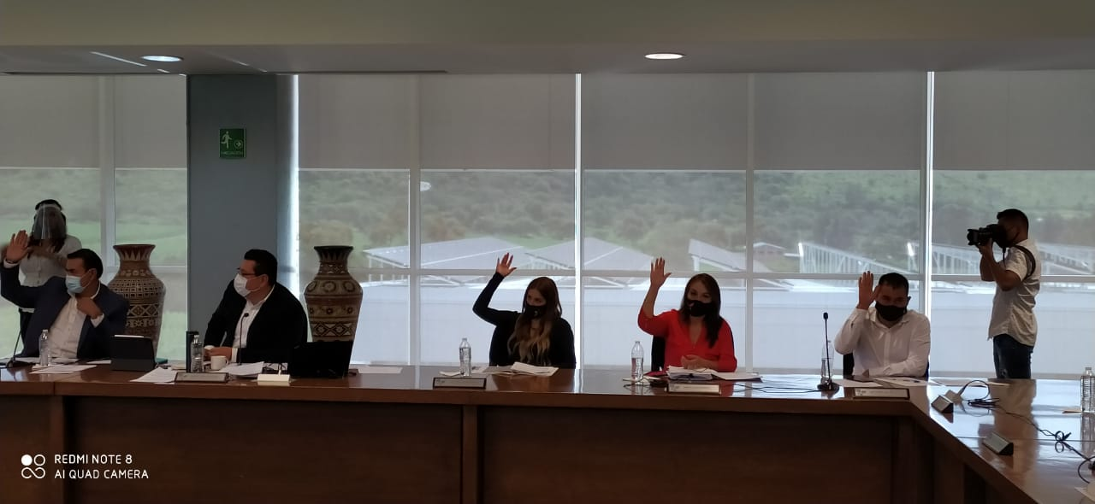

SESIÓN SOLEMNE, 07 DE SEPTIEMBRE DEL 2020;
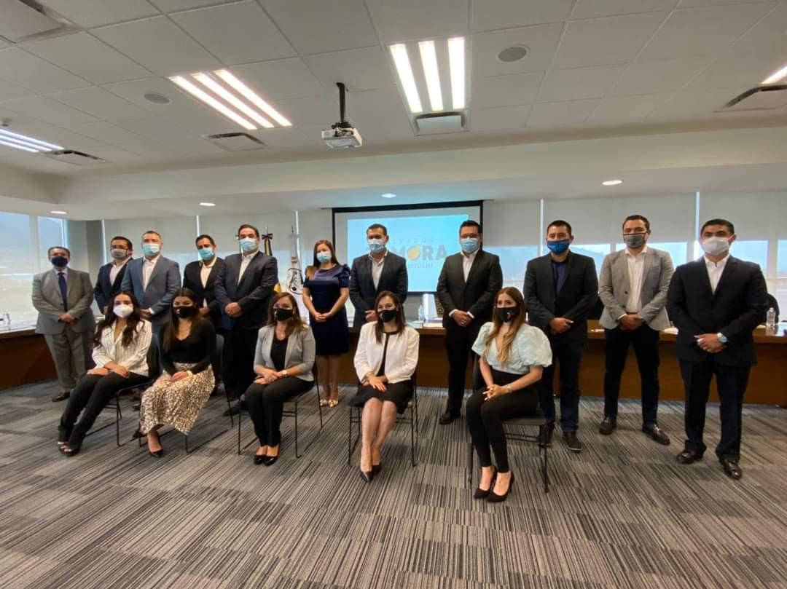
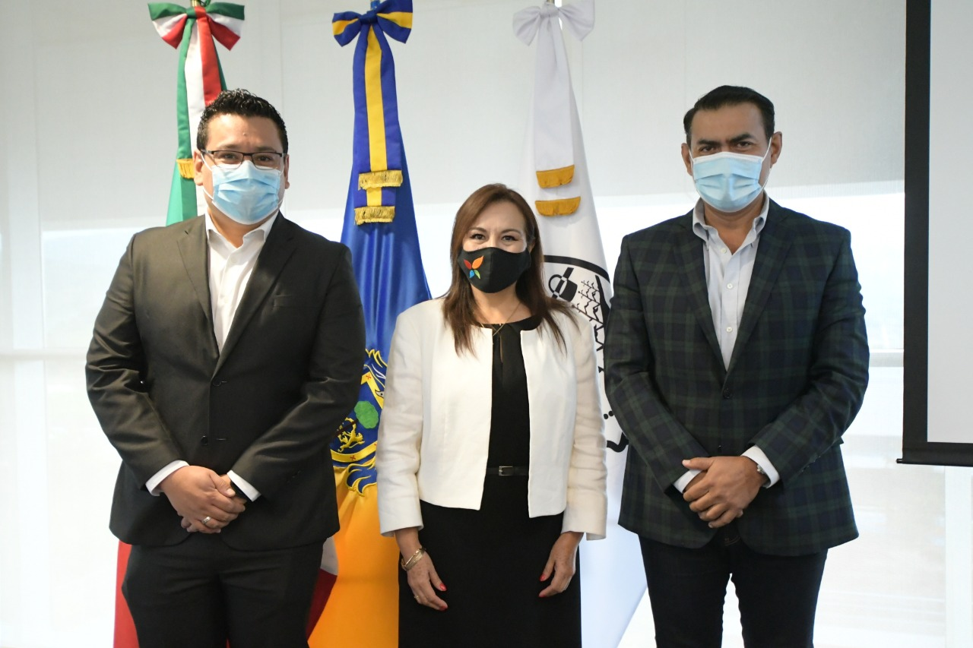

Esa es la última sesión con la que cierro el registro de éste Segundo Informe de Actividades por mi persona, misma en la que contamos con la presencia del Presidente del Supremo Tribunal de Justicia del Estado de Jalisco y Presidente del Consejo de la Judicatura del Estado de Jalisco, Ricardo Suro Esteves.

SESIÓN EXTRAORDINARIA, 08 DE SEPTIEMBRE DEL 2020;

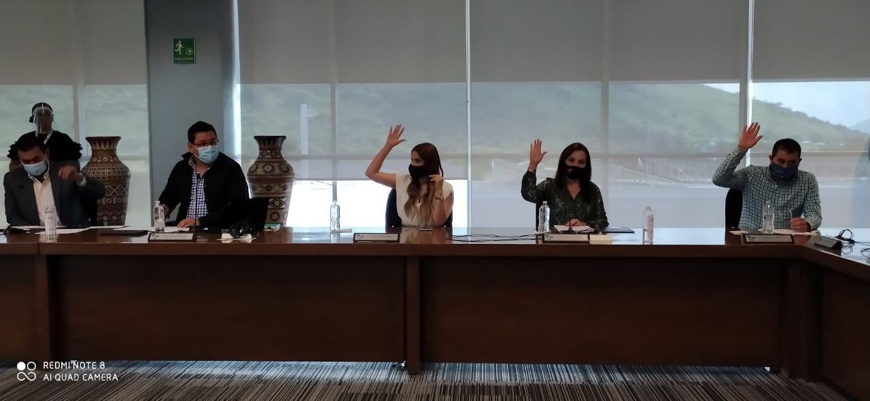

VOCAL DE COMISIONES
Me enorgullece el trabajar mano a mano con mis compañeras y compañeros Regidores dentro de los diversos cuerpos colegiados Edilicios. Cada una de las Comisiones Edilicias que integran éste Ayuntamiento, son de suma importancia y relevancia para todas las personas habitantes del Municipio, ya que se desahogan diversos asuntos que tratan miembros expertos en el tema de cada Comisión.
Por lo anterior, le haré mención de las nueve Comisiones Edilicias en las que soy vocal:

- Comisión Edilicia de Educación, Innovación y Tecnología; Presidida por el Regidor Antonio Sánchez Flores;
- Comisión Edilicia de Finanzas Públicas y Patrimonio; Presidida por el Regidor Miguel Osbaldo Carreón Pérez;
- Comisión Edilicia de Igualdad de Género; Presidida por la Regidora Sagrario Elizabeth Guzmán Ureña;
- Comisión Edilicia de Derechos Humanos; Presidida por el Regidor Key Tzwa Razón Viramontes;
- Comisión Edilicia de Inspección y Vigilancia; Presidida por el Regidor Noé Fierros Álvarez;
- Comisión Edilicia de Medio Ambiente y Sustentabilidad; Presidida por la Regidora Verónica Delgado Carrillo;
- Comisión Edilicia de Obras Públicas; Presidida por el Regidor Miguel Osbaldo Carreón Pérez;
- Comisión Edilicia de Reglamentos y Puntos Constitucionales; Presidida por la Regidora Sagrario Elizabeth Guzmán Ureña; y
- Comisión Edilicia de Planeación Socioeconómica y Urbana; Presidida por el Regidor César Francisco Padilla Chávez.

Éstas son 9 de las 20 Comisiones Edilicias permanentes de las que soy vocal.

COMITÉ MUNICIPAL DE CENSOS Y ESTADÍSTICAS
Éste es un Comité muy importante para Tlajomulco, ya que coadyuva la Dirección General de Censos y Estadísticas del Municipio de Tlajomulco de Zúñiga, Jalisco, con el Instituto Nacional de Estadística y Geografía, toda vez que cada 10 años, se hace un censo poblacional general, es decir, se realiza el análisis vivienda por vivienda de cada mexicano, así también se realiza el análisis de índice de gente sin algún techo, adultos mayores, madres y padres de familia, menores de edad, jóvenes, entre otros.
Éste Comité inició reuniones desde el día 10 de diciembre del año 2019, continuando labores del día 28 de enero del 2020, 17 de febrero del 2020, 06 de marzo del 2020, 13 de marzo del 2020, 20 de marzo del 2020, 27 de marzo del 2020, 06 de abril del 2020 y concluyendo la fecha de las reuniones del Comité el día 04 de septiembre del 2020.
Es importante para todas las personas que se lleve adecuadamente un censo de población, esto para conocer las condiciones de vida de las personas Tlajomulquenses, el número de integrantes y demás datos importantes para tener un control de población.
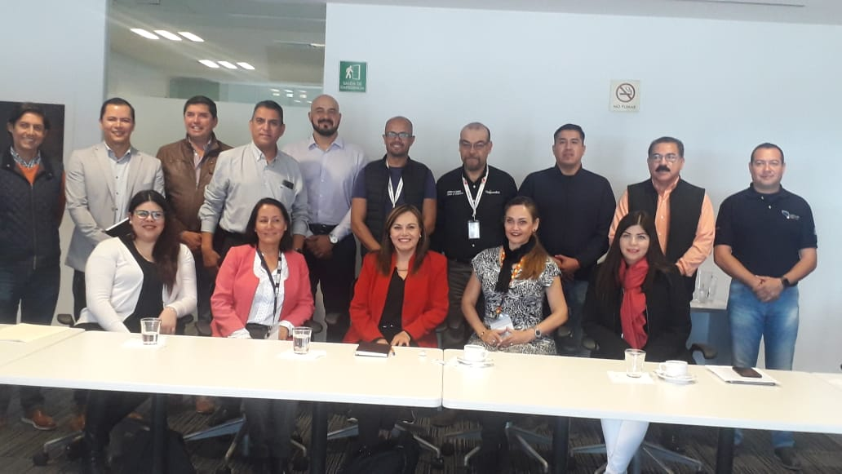

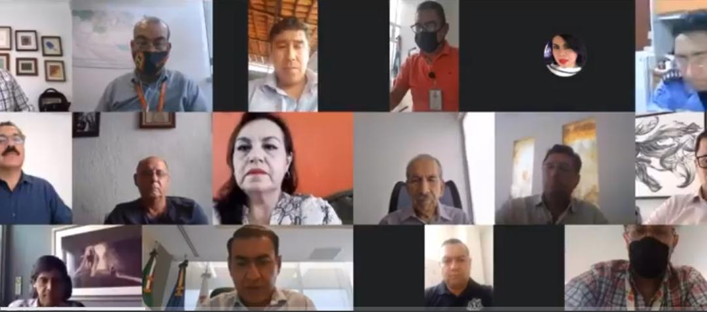

De manera virtual, llevamos a cabo la sesión para el cierre del Comité de Apoyo al Censo de Población y Vivienda 2020, con la presencia del Alcalde, Salvador Zamora Zamora.

Para este ejercicio, en Tlajomulco, facilitamos 11 espacios para que el personal del INEGI, se instalara para la planeación del censo, el cual se estima que se realizó en 288,445, del 2 al 27 de marzo.

Fotografía del cierre de la coadyuvancia entre la Dirección General de Censos y Estadística del Municipio de Tlajomulco de Zúñiga, Jalisco y el Instituto Nacional de Estadística y Geografía (INEGI).

Así mismo, participé en el Comité Municipal de Estudiante Aprueba, el Comité Municipal para el apoyo a las Jefas de Familia y en el Comité Municipal para el apoyo a los Adultos Mayores, todos ellos para establecer las bases legales, a fin de que se lleve adecuadamente el proceso de la entrega del beneficio líquido y/o en especie.

Éstos son programas Municipales que han impactado positivamente desde hace años, a miles de familias tlajomulquenses, trayendo consigo una serie de beneficios económicos y educativos.

REPORTES ATENDIDOS
Éstos son unos de los tantos reportes que se han realizado en la zona de Corredor Chapala, zona donde es de mi competencia como Regidora y lo que busco diariamente es el mejoramiento de la vida de las personas, así también en que el entorno de los habitantes de esa zona sea adecuada:
- Mantenimiento de alcantarillado; 30 reportes;
- Vactor; 103 reportes;
- Servicio de pipa; 6 reportes;
- Recolección de pasto; 30 reportes;
- Recolección de escombro; 4 reportes;
- Protección Civil; 12 reportes;
- Poda de pasto; 25 reportes;
- Movilidad (topes); 8 reportes;
- Inspección y vigilancia; 20 reportes;
- Fiscalía Ambiental; 40 reportes;
- Desazolve de alcantarillado; 45 reportes;
- Recolección de maleza; 38 reportes;
- Recolección de basura; 16 reportes;
- Fugas de agua potable; 165 reportes;
- Empedrado; 30 reportes;
- Descacharrización; 10 reportes;
- Poca presión de agua potable; 13 reportes;
- Perros agresivos; 36 reportes;
- Movilidad de paso; 2 reportes; y
- Alumbrado público; 234 reportes.

Todos los datos aquí presentes, son totalmente fehacientes y que es a su vez es una cifra tentativa.
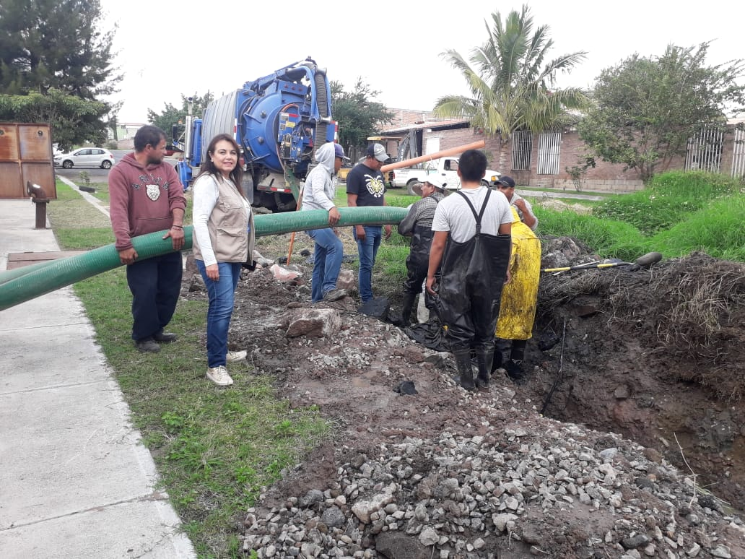

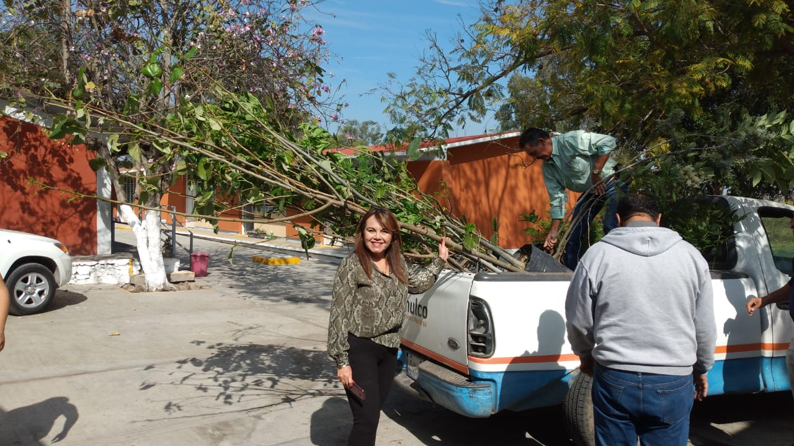
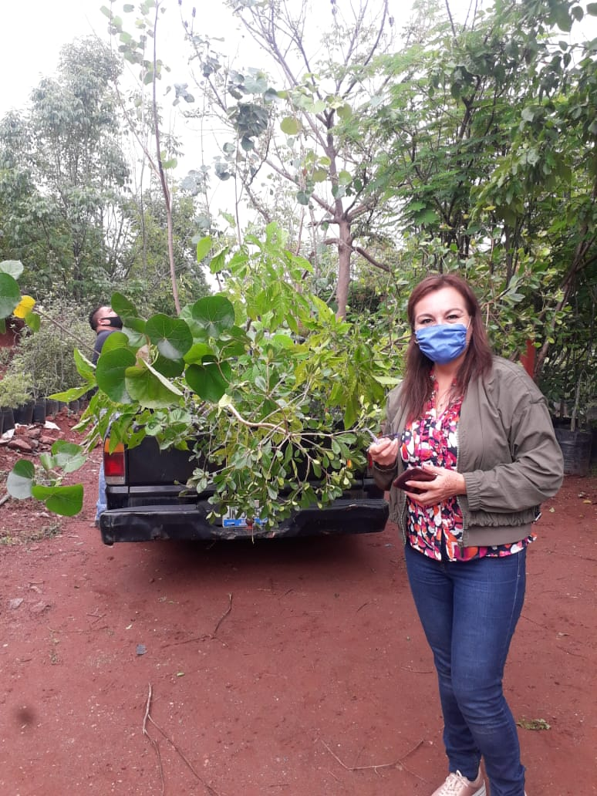

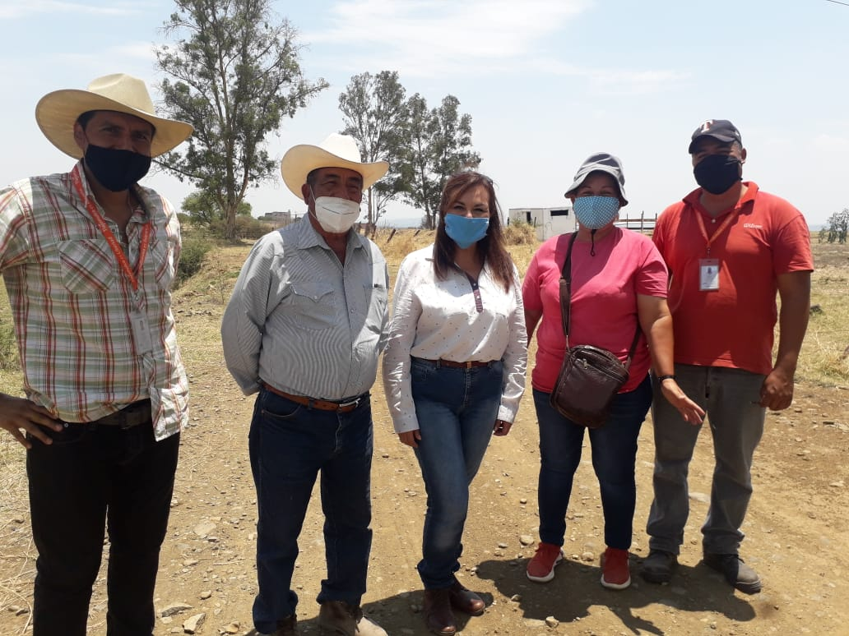

Línea de transporte público, ruta; 112C.

En mi calidad que se me confiere como Regidora, es por lo que en diversos aspectos estoy trabajando para la gente del Municipio, por ello, en la zona del Corredor Chapala, es deficiente el tema del transporte público, ya que la gente de esa zona requiere trasladarse al Municipio de Guadalajara, por lo que tengo meses gestionando a que se meta esta ruta y beneficie a miles de habitantes del Fraccionamiento Rancho Alegre, Fraccionamiento Los Silos y Fraccionamiento Paseo de los Agaves.
Estoy gestionando con el Ing. Amilcar Arnoldo López Zepeda, Director General de Transporte Público del Estado de Jalisco, para ver la viabilidad de meter dicha ruta, 112C.
La zona de Corredor Chapala, pronto tendrá una nueva ruta de camiones para satisfacer las necesidades del transporte público.
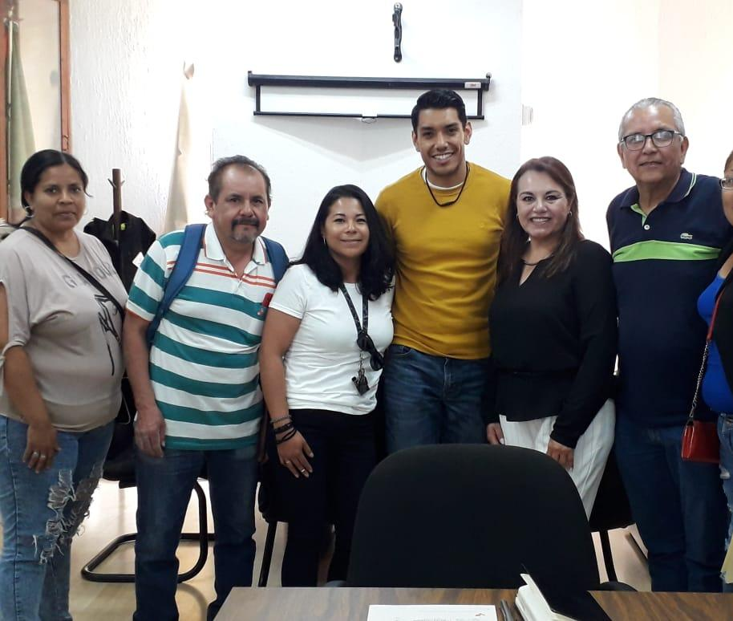
Campaña de vacunación

Me fue grato el llevar a cabo esta campaña de vacunación, a fin de protegernos todas las personas del Municipio del tétanos, dengue e influenza.
A través de la Secretaría de Salud del Estado de Jalisco, es por lo que coadyuvamos el Municipio de Tlajomulco y el Gobierno del Estado de Jalisco.
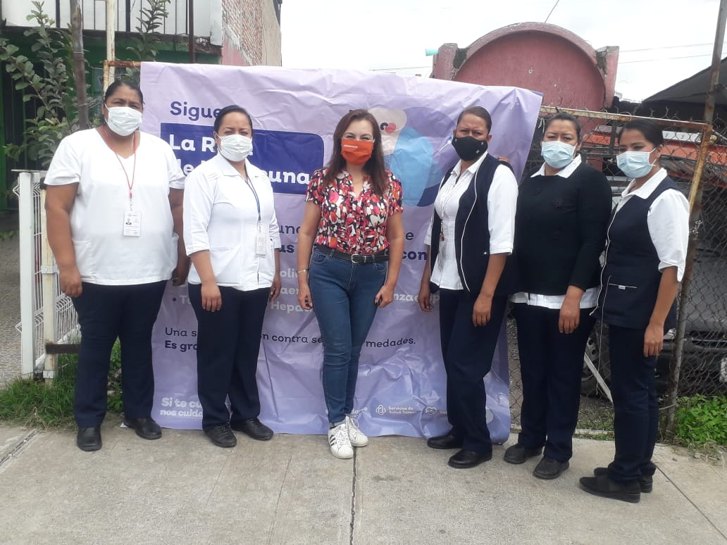

Reuniones vecinales

Se llevaron a cabo diversas reuniones en distintos fraccionamientos y zonas habitacionales, a fin de escuchar, analizar, proponer y resolver una serie de problemáticas que se suscitaron.
Como Municipio, nos preocupamos para que todas las personas habitantes del mismo, estén en un ambiente armónico y con los servicios públicos Municipales.
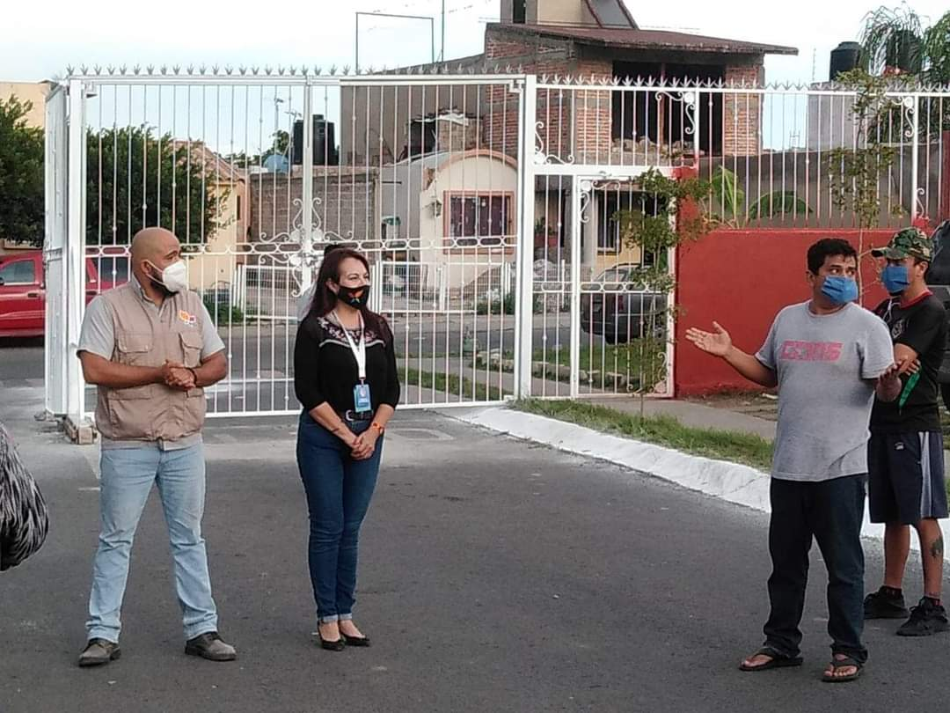

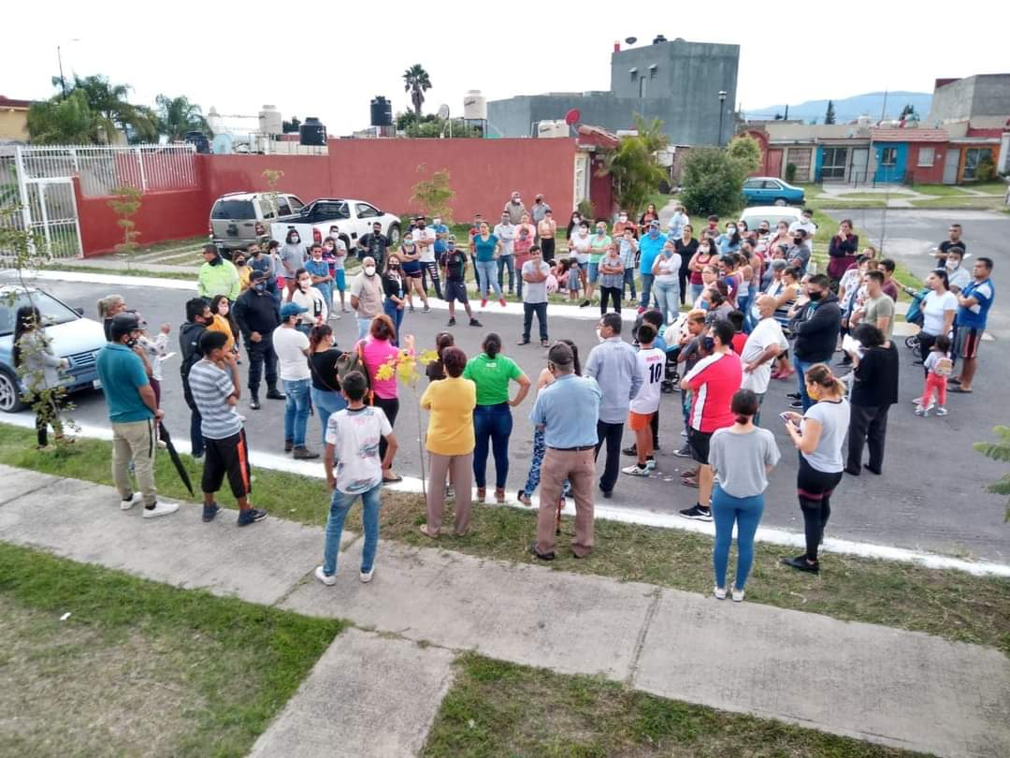

Estudiante Aprueba

Es de mi total agrado el trabajar desde la aprobación de las reglas de operación, la ejecución del presupuesto etiquetado para llevar dicho programa y el trabajar en el proceso de empaquetado y entrega de los útiles escolares, útiles donde miles de familias tlajomulqueses se verán beneficiadas.
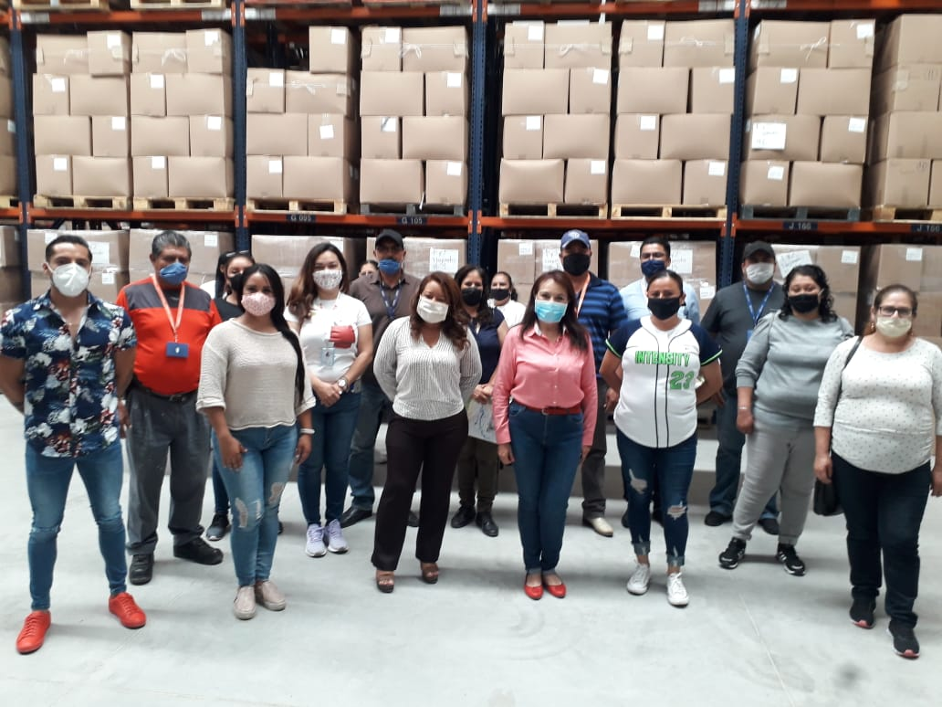

FASE CERO

Desde el Gobierno del Estado de Jalisco y primer Estado en todo México, se decidió el hacer la reactivación económica mediante una estrategia en donde se establecieron una serie de requisitos de los locatarios, comerciantes y demás para poder seguir con actividades de manera parcial, siendo esto benéfico para cientos de miles familias tlajomulquenses.
En Tlajomulco, no nos quedamos atrás con esto, por ello es que decidimos sumarnos y hacer lo propio en difundir dicho programa de reactivación económica, desde las recomendaciones establecidas por las Secretarías de Salud y la Organización Mundial de la Salud (OMS).
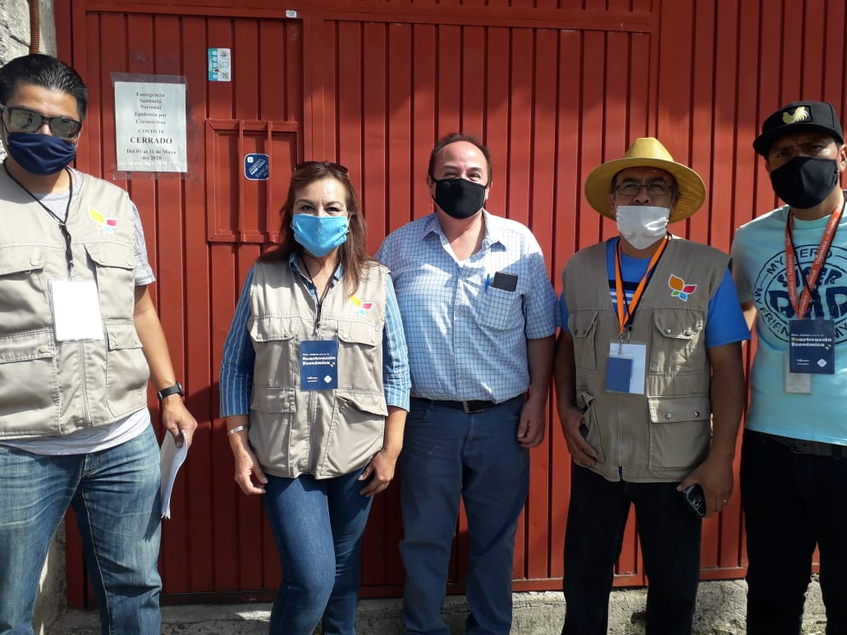

Cubreboca

Para Tlajomulco, nos es importante la salud e integridad de todas las personas habitantes, por ello, llevamos a cabo la entrega de cubreboca en todo el Minicipio, esto para que desde nuestra persona, nos obliguemos a ser comprometidos y contribuir en salir pronto de ésta situación.
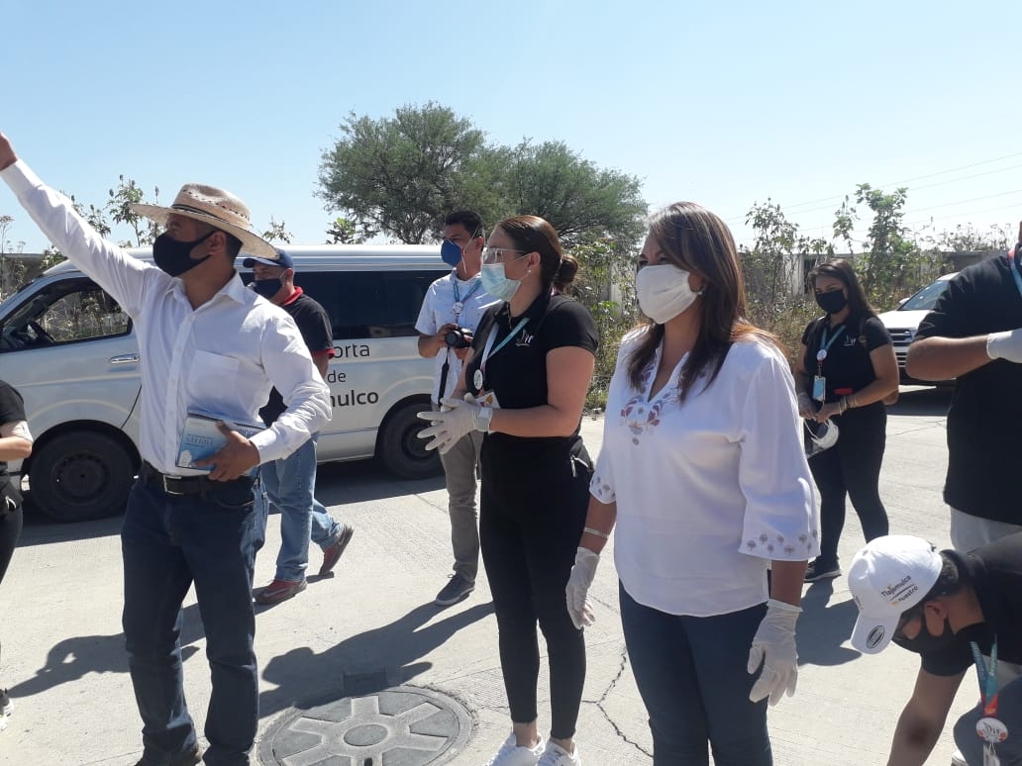

Honores a la Bandera.

En esta actividad solemne, es por lo que todas las escuelas primaria de la zona de Corredor Chapala, contribuyeron en entonar los honores a la bandera, a fin de presentar las escoltas que integran dicha zona del C orredor.
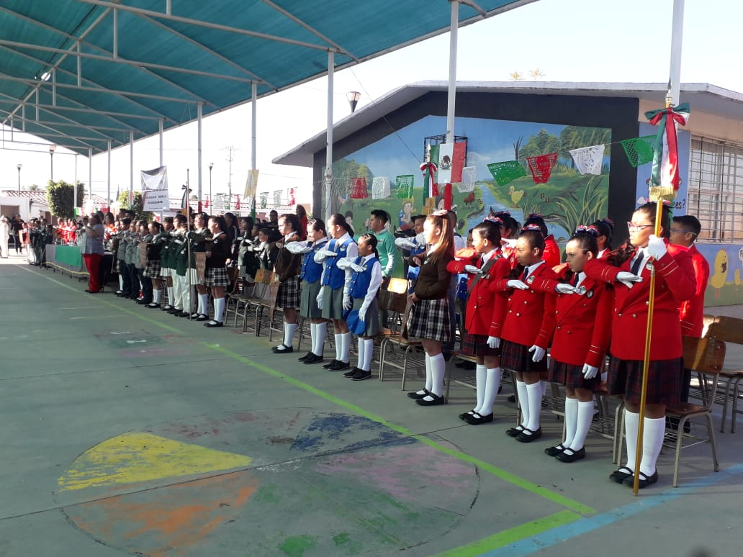

Donación de pelotas

Mi compromiso con la gente es tal que me emotiva el participar en la donación de pelotas a niños y adolescentes del Municipio, siendo esto muy grato para todas las familias tlajomulqueneses en cuestión de que se les brindó un detalle de mi persona a una sonrisa del Municipio.

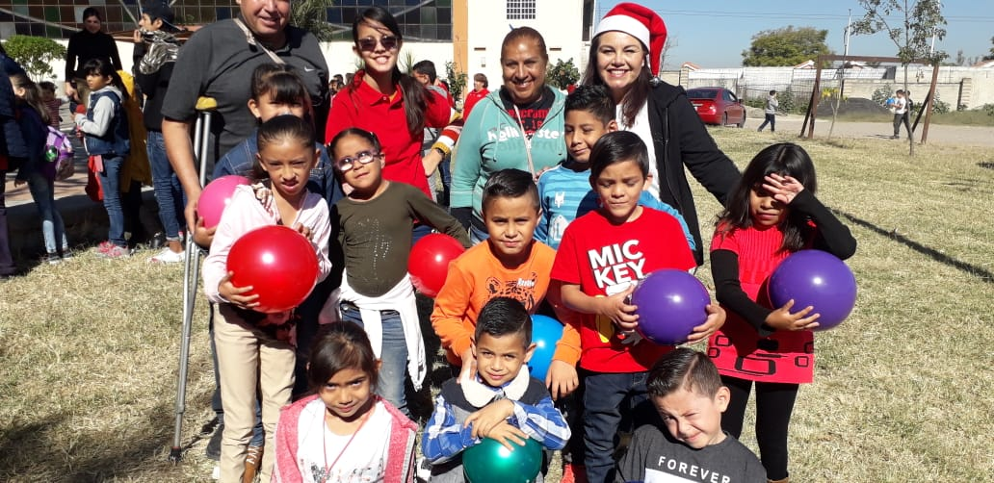

CÍRCULOS SOCIALES

Una de las situaciones que más me llena mi corazón con emotividad, es el estar al lado de todas las personas, convivir con ellas, hacer de su espacio, un espacio ameno, un espacio amigable, un espacio que esté lleno de paz y respeto, por ello, les mostraré un poco de las tantas tan agradables experiencias que he vivido al lado de éstas personas tan importantes para mí y que he aprendido demasiado a lo largo de estos años.

PODER FEMENINO, SILOS
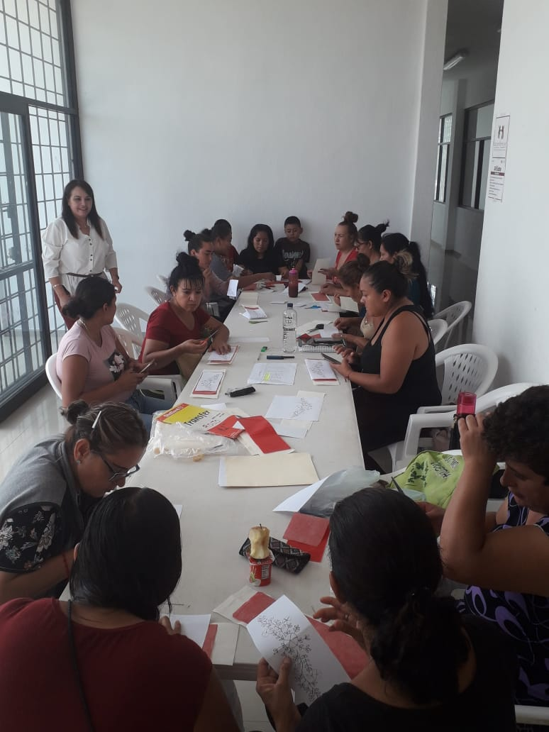
La perseverancia, es lo que hace la diferencia.
Trabajo mano a mano con éstas mujeres guerreras, haciendo de un espacio, una oportunidad de sobrellevar la situación e incrementar las habilidades que poseen todas y cada una de ellas. Me siento muy feliz de pertenecer a tan bonito grupo que hacen que mi persona se entusiasme diariamente.
CIELITO LINDO
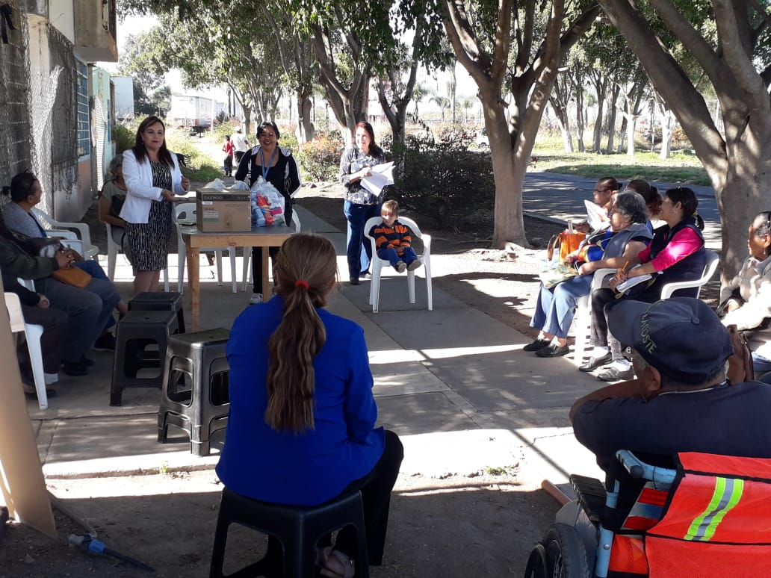

Me llena de total satisfacción el saber que nuestra gente del Municipio, se interesa en hacer una libre y pacífica convivencia, así como trabajar en equipo y llevarnos un grato sabor de boca.

PODER FEMENINO, RANCHO ALEGRE
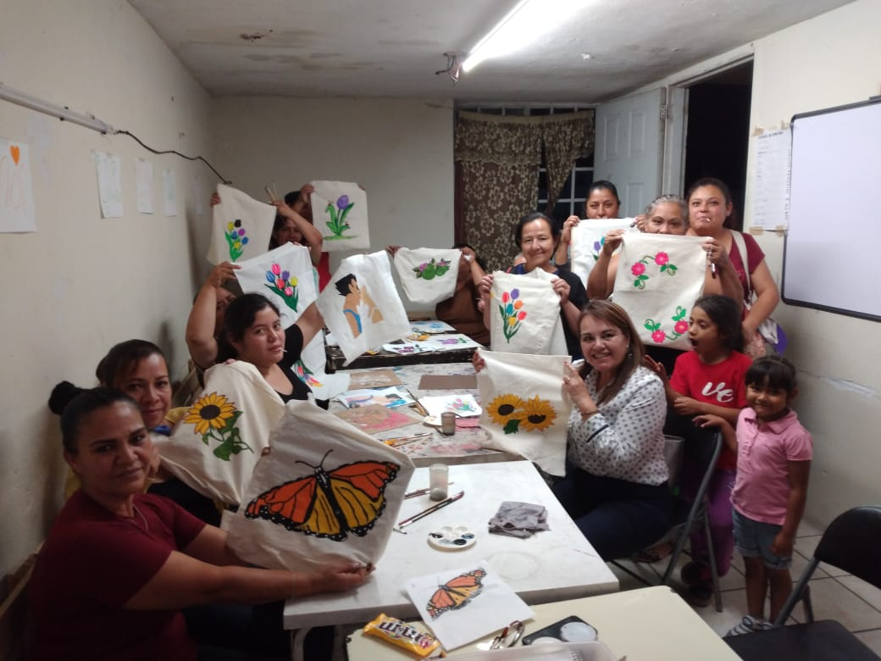

Me es emotivo que aprendamos a realizar diversas actividades, en compartir opiniones, puntos de vista, analizar las actividades, trabajar, reír, sentir, soñar e imaginar para ser mejores personas día a día.

PODER FEMENINO, AGAVES
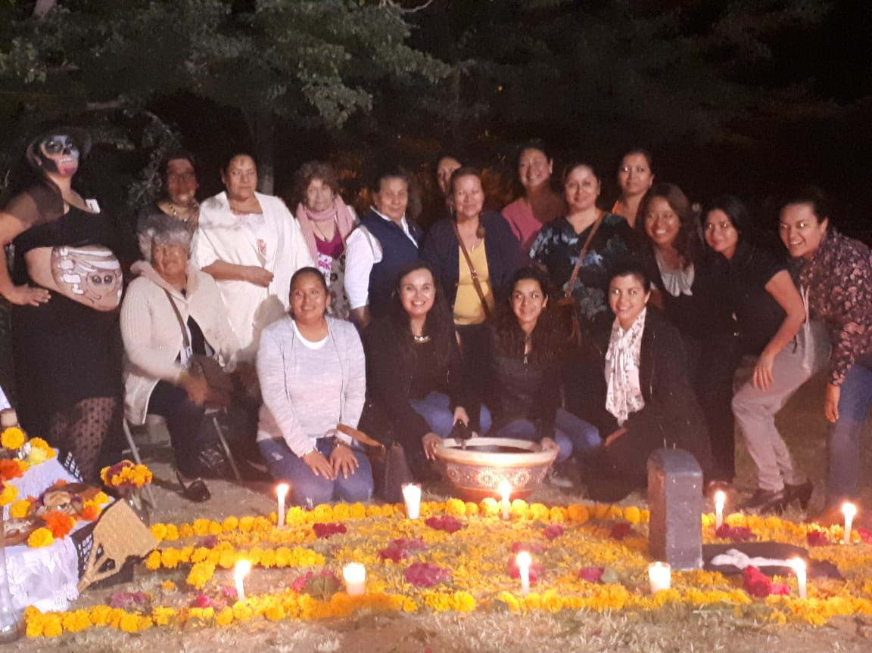

He vivido muchas experiencias al lado de estas personas, que recuerdos y fotografías son las que sobran.
Al igual que todos los demás círculos sociales, me llena de total emoción que nos superemos en conjuntos, que hagamos lo que nos gusta; trabajar por nuestra gente.

GRUPO LAS GLORIAS, RANCHO ALEGRE
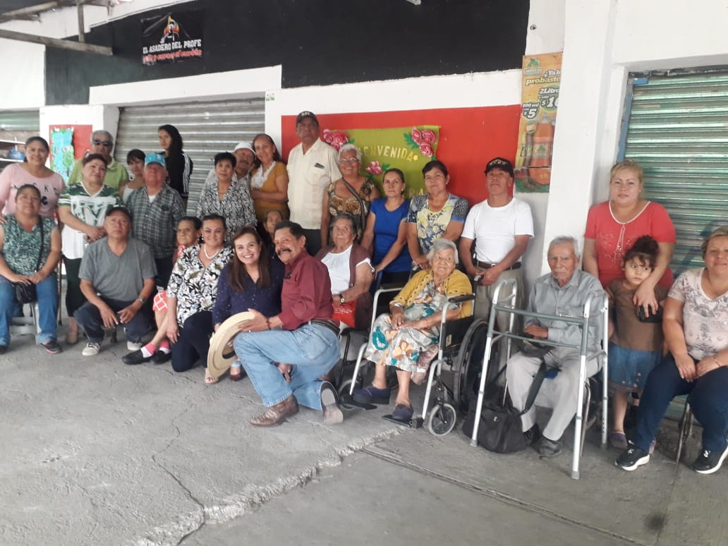

El escuchar a nuestros adultos mayores, es algo importante para el tejido de la Participación Ciudadana en nuestro Municipio y para mi persona, es por ello que trabajamos en conjunto para establecer mejores condiciones y redes de comunicación y trabajar en diversas actividades.

CIERRE
Como bien dicen, lo que bien se aprende, nunca se olvida. Ese es un dicho muy cierto, ya que he aprendido en ver más de cerca las necesidades de nuestra gente en Tlajomulco, he aprendido que son personas entregadas en sus labores, en su oficio, en su profesión, personas entregadas a su familia, personas que son amigables, honestas y transparentes, personas que se involucran activamente en los temas gubernamentales, personas que están en el ahora y trabajan por el mañana, por ello yo no olvidaré ésta experiencia única en donde me siento de lo más feliz en luchar y trabajar por ti y por Tlajomulco.
Te quiero agradecer a ti, por ser una pieza tan importante para mí y para Tlajomulco, a ti por confiar en mi persona y ver de cerca el trabajo que con devoción y entusiasmo hago día a día, te agradezco a ti por creer en que habemos personas honorables, porque existimos quienes sí nos esforzamos cotidianamente por dar resultados, te agradezco porque sin tu ayuda, nada de esto pudiera ser posible.

¡MUCHAS GRACIAS!

Maricela Caro Enríquez
Regidora del Ayuntamiento Constitucional del Municipio de Tlajomulco de Zúñiga, Jalisco.

